Projet réalisé dans le cadre de la soutenance

devant le Jury Final Pour l’obtention du titre

**Concepteur Développeur d’Applications**

**SOMMAIRE**

Table des matières

Résumé / Abstract 7

1 Introduction 7

2 Contexte du projet 7

3 Cahier des charges 8

3.1 Benchmark 8

3.2 Persona 9

3.3 Expression & analyse des besoins 10

3.4 Exigences technico-fonctionnelles 11

3.5 MVP (V. 1.0) 11

3.6 Version 2.0 12

3.7 Version 3.0 12

4 Méthodologie de travail 12

4.1 Cycle en Spirale 12

4.2 Cycle en V 13

4.3 Méthodologie Agile 13

4.3.1 Méthodologie Agile/Scrum 14

4.3.2 Méthodologie Agile/Kanban 14

4.3.3 Méthodologie Agile/Scrumban 16

4.3.4 Méthodologie Agile/TDD 16

4.3.5 Méthodologie Agile/FDD 16

5 Spécifications fonctionnelles 16

5.1 Fonctionnalité "S'authentifier" 16

5.2 Fonctionnalité "S'inscrire" 16

5.3 Fonctionnalité "Ajouter un manga" 16

5.4 Fonctionnalité "Ajouter article au panier" 16

6 Spécifications techniques 16

6.1 L'architecture logicielle multicouches MVC 16

6.2 L'architecture n-Tiers → (3-Tiers) 17

6.3 Technologies choisies 17

6.3.1 Technologies côté Front-end 17

6.3.2 Technologies côté Back-end 19

6.3.3 Technologies côté Persistance des données 20

6.3.4 Technologies transverses 20

7 Conception de l'interface graphique 21

7.1 Expérience UX/UI 21

7.2 Charte graphique 21

7.3 Responsive 22

7.4 Zoning 22

7.5 Wireframes 26

7.6 Maquettes 28

7.7 Arborescence du site 31

8 Conception de l'application 32

8.1 Le langage de modélisation UML 32

8.2 Diagramme de cas d'utilisation 32

8.3 Diagramme de séquences 32

8.4 Diagramme d’activité 33

8.5 Diagramme de packages 33

8.6 Diagramme de classes 33

8.7 Diagramme des entités 33

8.8 Définition des Routes 33

8.8.1 Routes des pages 33

8.8.2 Routes de l’API REST 33

9 Conception de la Base de données 34

9.1 Conception de la Base de données relationnelle MySQL 34

9.1.1 La méthode MERISE 34

9.1.2 Le Modèle Conceptuel de Données (MCD) 34

9.1.3 Le Modèle Logique de Données (MLD) 34

9.1.4 Le Modèle Physique de Données (MPD) 35

9.1.5 Le Dictionnaire de Données (DD) 35

9.2 Conception de la Base de données non relationnelle NoSQL 37

9.2.1 Paramètre de Connexion 37

9.2.2 Création de la Base de Données 37

9.2.3 Le Dictionnaire de Données (DD) 39

10 Développement, Intégration et Réalisations 40

10.1 Structure du projet 40

10.2 Fonctionnalité 40

10.2.1 Fonctionnalité « Se connecter » 40

10.2.2 Fonctionnalité « S'inscrire » 40

10.2.3 Fonctionnalité « Ajouter un manga » 40

10.2.4 Fonctionnalité « Supprimer un manga »  41

10.3 Création de la base de données SQL 41

10.4 Création de la base de données NoSQL 41

10.5 Requêtes SQL et NoSQL 41

10.5.1 Requête SQL de lecture 41

10.5.2 Requêtes SQL d’écriture 41

10.5.3 Requêtes SQL de jointures 42

10.5.3.1 Jointure interne (JOIN ou INNER JOIN) 42

10.5.3.2 Jointure à gauche (LEFT JOIN) 42

10.5.3.3 Jointure à droite (RIGHT JOIN) 42

11 Sécurité de l'application et des données 42

11.1 Les différentes attaques de site 42

11.1.1 Les attaques XSS 42

11.1.2 Les attaques CSRF 42

11.1.3 Les attaques CROS 42

11.1.4 Les attaques Force Brute 42

11.1.5 Les attaques de type injection SQL 42

11.1.6 Authentification/Autorisation avec JWT 42

11.1.7 Authentification Duo/Trio/Quad 42

11.2 HTTPS 42

11.3 La loi RGPD 42

11.3.1 Confidentialité des données 42

11.4 Mentions Légales 43

11.4.1 Mentions Légales 43

11.4.2 Conditions Générales d'utilisation du site web 43

11.4.3 Conditions Générales de vente (sites de commerce ou de service) 43

11.4.4 Politique de confidentialité 43

11.4.5 Cookies 43

11.4.6 Droit de rétractation 43

12 Sécurité de la base de données 43

12.1 Choix des noms de user et des password 43

12.2 Limiter les droits au user 43

12.3 Limiter l'accès à la base de données 43

13 Sécurité et qualité du code 43

13.1 Qualité du code 43

13.1.1 Convention de nommage 43

13.1.2 Conventions de codage 43

13.1.3 Journalisation (LOG) 43

13.1.4 Commentaires sur les lignes de code 43

13.2 Sécurité du code 44

13.2.1 Tests unitaires et couverture de code 44

13.2.2 Gestion des erreurs et des exceptions 44

13.2.3 Fermeture correcte des flux de données 44

14 DevOps 44

15 Déploiement et hébergement 44

16 Référencement SEO 44

17 Veilles technologiques 44

17.1 Veille concernant le développement 44

17.2 Évolutions des technologies 44

17.3 Veille sur la sécurité des applications 45

17.3.1 Les différentes failles de sécurité les plus dangereuses 45

17.3.2 Les recommandations de l'ANSSI (https://cyber.gouv.fr/) 45

17.3.3 La CNIL et ses recommandations 45

17.4 Veille sur la sécurité des bases de données 45

18 Perspectives 45

19 Conclusion 45

Annexe 46

# **Résumé / Abstract**

My name is Jester CESAR, I’m 25 years old, I’m became from a computer science degree, in this degree I learned to use java, c++, python, html, css and others languages. So I was looking for a study contract but I didn’t find an employer and I’m find this training program. I’m here today to present my project in order to have the certification of Concepteur Développeur d’Applications

I really enjoyed this formation all along, I learned some new languages and frameworks like JavaScript, React and Node js.

I’m really passionate to creates websites, it’s something indescribable when you’re coding as it might be not correct at the moment but you will try to find a solution on your own and when it’s work it’s something special.

For the final project, I choose to do a streaming website for anime only. The website will have a streaming service, a e-commerce service and a reading online section. Therefore the customers will need to be connected to benefit all the services except for the e-commerce.

As the administrator, I will have access to all the function and I will add some new manga or some new products in the store. For the future, I want to add a blog section with integrated messaging like a social media for the fans.

# **Introduction**

Je m’appel Jester CESAR, j’ai 24 ans et je suis actuellement étudiant pour obtenir le titre professionnel Concepteur Développeur d’Application chez Doranco. J’étais en licence en Informatique à l’université François-Rabelais de Tours à l’antenne de Blois. J’ai validé mes deux premières années puis je voulais pour ma troisième année faire une alternance mais malheureusement je n’ai pas trouvé d’employeur. Puis j’ai trouvé cette formation pour devenir Concepteur Développeur d’Application que je voulais faire et qui a été très intéressante, j’ai appris beaucoup de nouveaux langages et viennent complémenter mes compétences déjà acquise. Après cette formation je voudrais continuer mes études car c’est grâce à Doranco et l’opportunité qui m’ont donnée qui m’a redonnée envie de continuer mes études. Pour mon projet de fin d’études j’ai choisit de faire un site de vidéo à la demande qui est spécialiser dans les animes.

# **Contexte du projet**

3 mars 2024, les dirigeants des 4 plus grandes maisons d’éditions de manga du Japon se réunisses afin de parler de la soirée de la veille avec comme sujet la 8ème édition des Crunchyroll Anime Awards. Les 4 maisons d’éditions sont :

* Shueisha : c’est la maison d’édition japonaise la plus connue dans le monde avec l’un des magazines de prépublication de manga le plus populaire; le Weekly Shōnen Jump qui a eu dans son histoire des séries telles que Dragon Ball, Naruto ou One Piece.
* Kadokawa Future Publishing : c’est la branche d’édition de Kadokawa Corporation qui publie des mangas, romans, light novel et des magazines.
* Kōdansha : c’est la maison d’édition la plus grosse du Japon, oeuvrant pour la littérature et les mangas avec des magazines spécialiser en tant qu’éditeur de manga et en tant qu’éditeur conventionnel.
* Square Enix : c’est une société japonaise qui développe des jeux vidéo et publie des mangas avec leurs différents magazines.

Leurs soucis c’est Crunchyroll, un service de vidéo à la demande américain qui appartient à Sony Corporation, est l’un des seules service de streaming qui est spécialisée sur les animes et qui à le monopole sur cette catégorie. Il y a bien sur d’autres services de streaming comme Netflix, Amazon Prime ou Disney + qui propose des animes mais aucun qui puissent concurrencer Crunchyroll. Leur solution retirer tous les droits aux services de streaming précédemment citer et créer leur propre site de vidéo à la demande avec aucune collaboration avec les américains et concurrencer Crunchyroll à l’international.

Plusieurs semaines plus tard un tournoi de Budokai Tenkaichi est lancé pour savoir qui sera le concepteur de ce projet. Après avoir remporter le tournoi, j’ai donc été choisit pour concevoir ce projet avec l’appuie des dirigeants.

# **Cahier des charges**

## Benchmark

Définition : Benchmark aussi appelé Benchmarking, est un terme anglais qui peut être traduit par les mots « référence » ou « repère ». Le benchmark est une technique marketing basé sur l’analyse comparative. Elle vise à étudier d’autres entreprises pour optimiser ses propres techniques de gestion et modes d’organisation.

Voici 3 exemples de Benchmark :

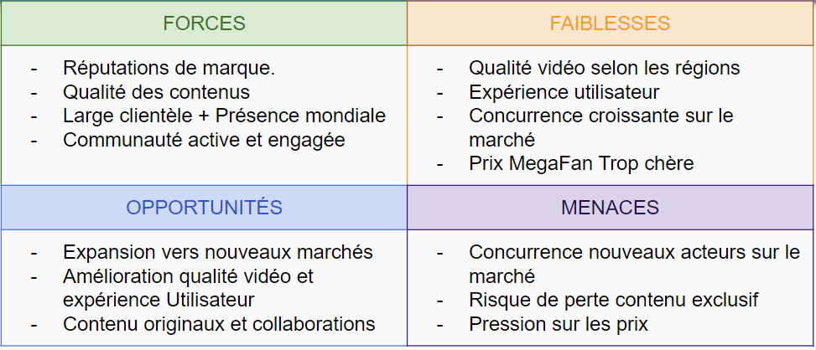



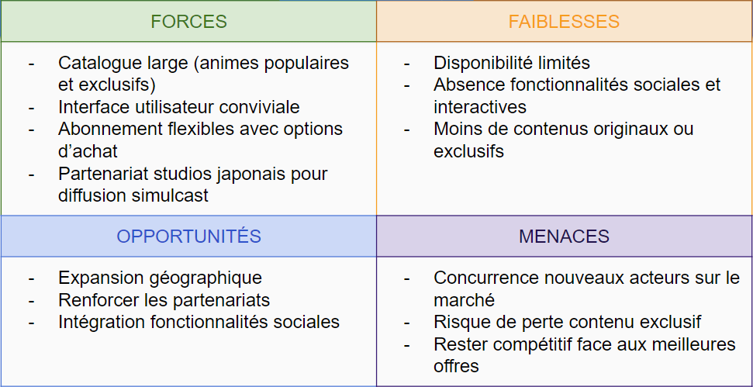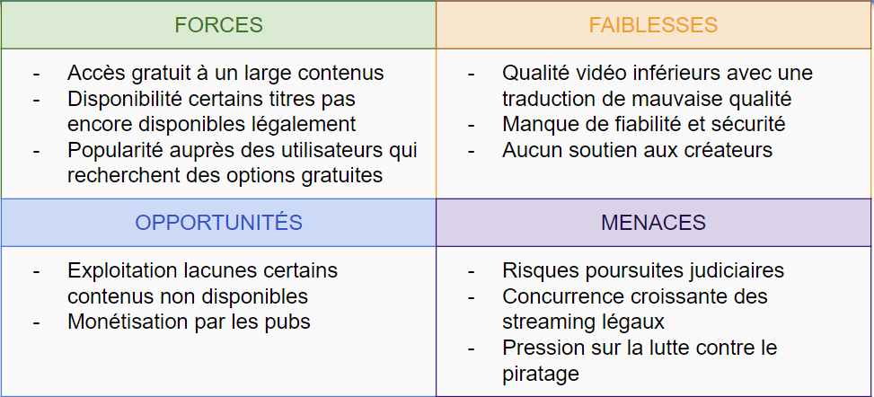

## Persona

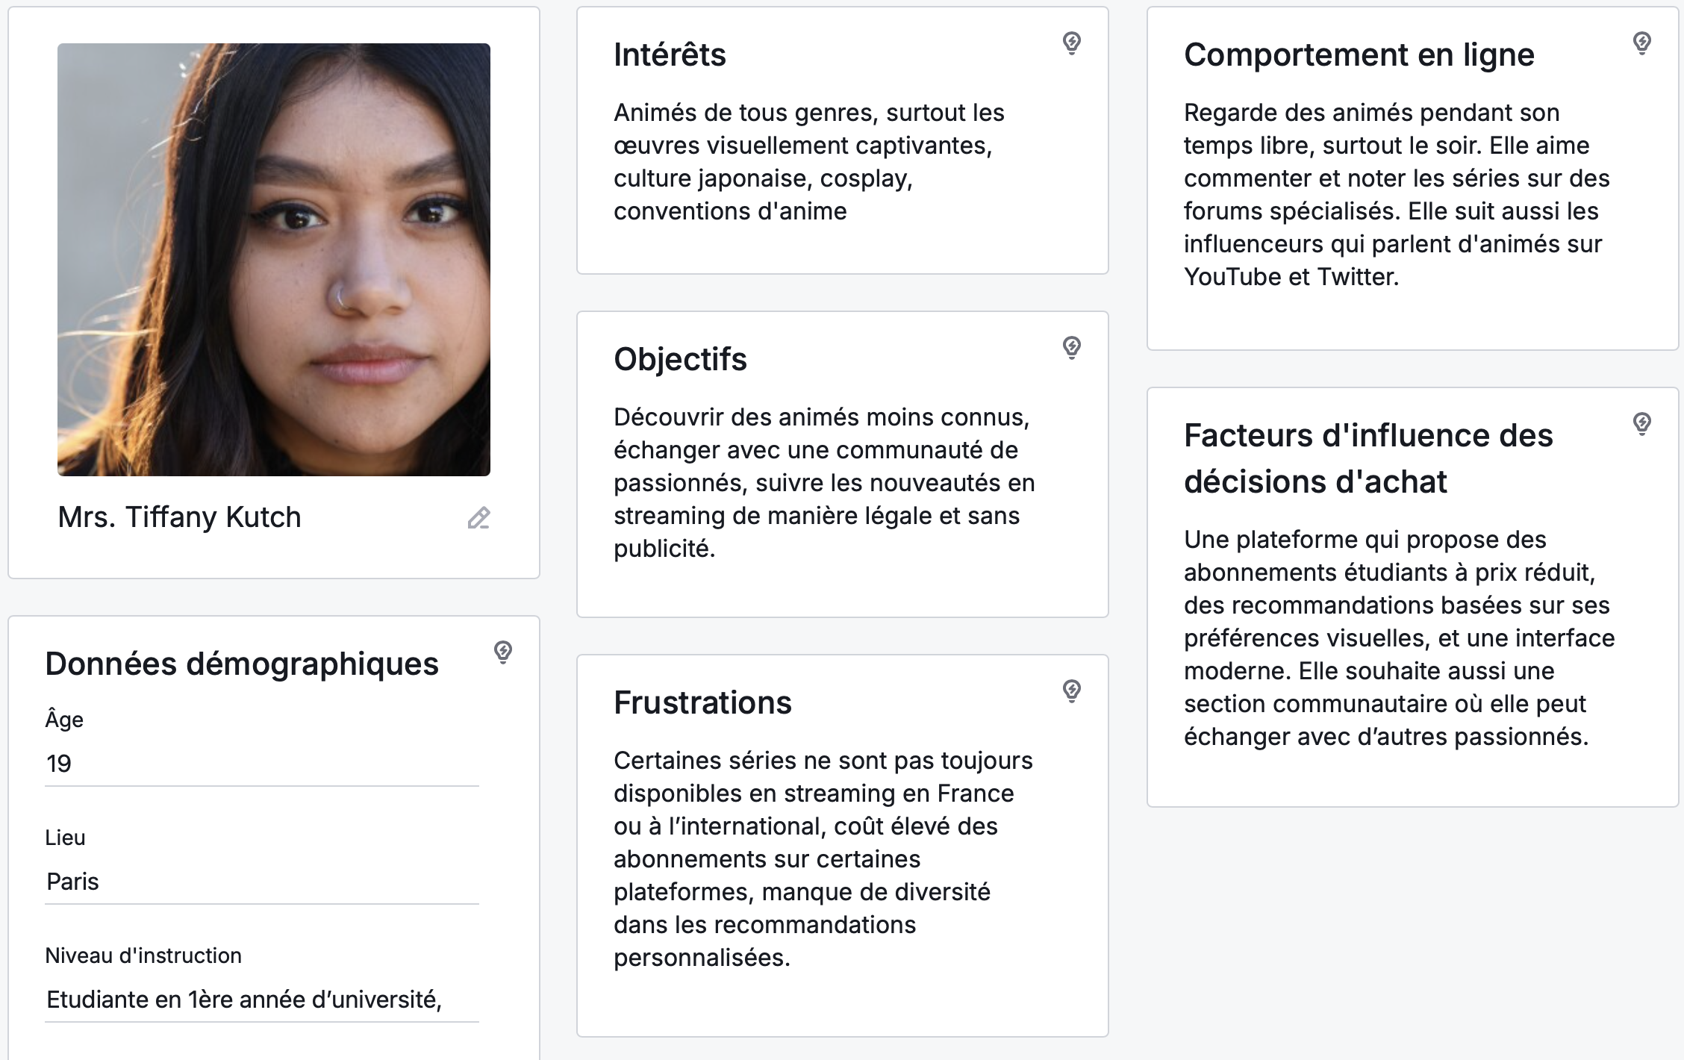

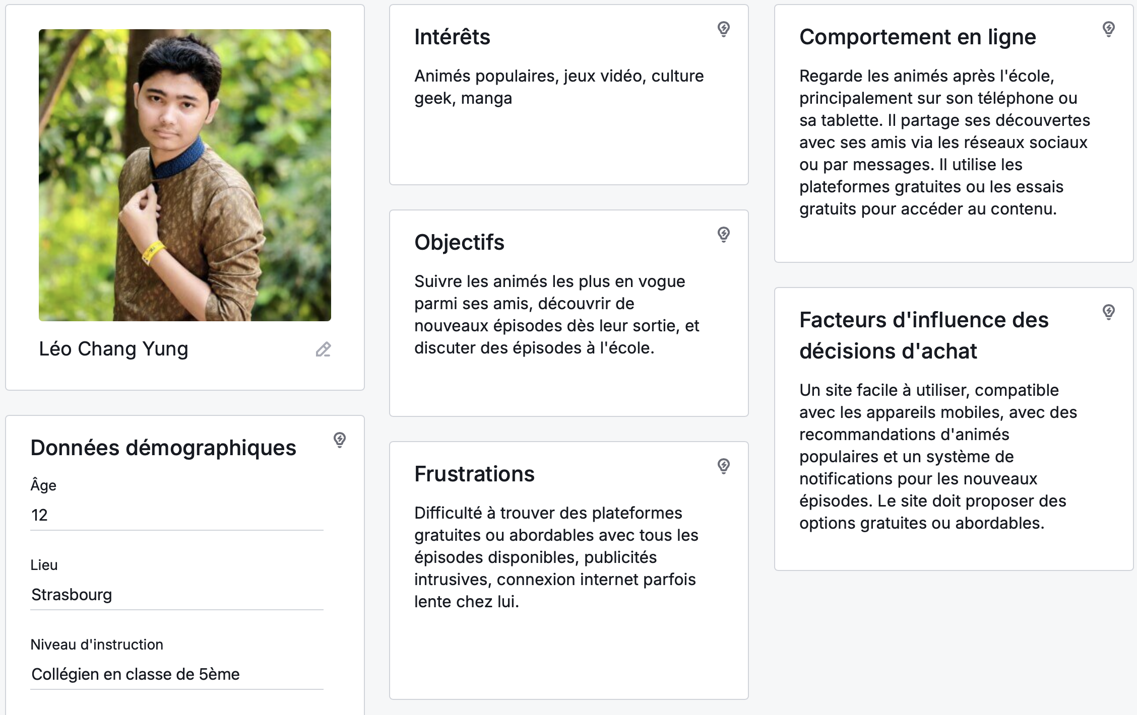

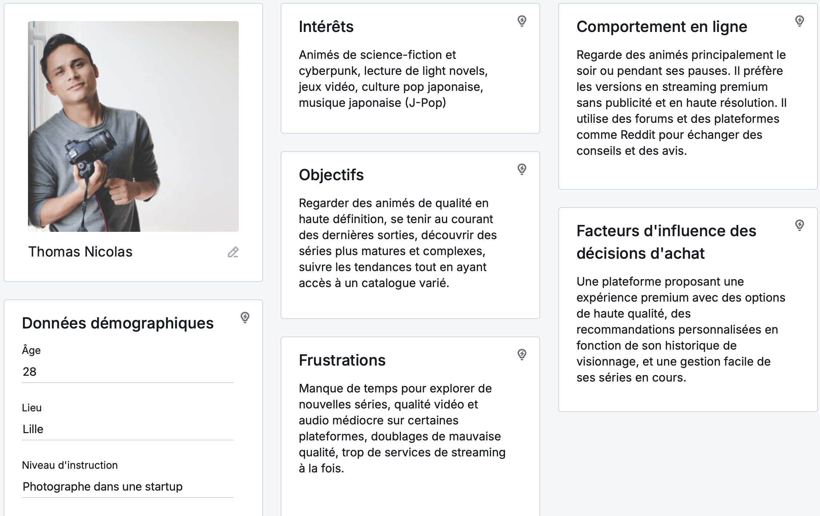

## Expression & analyse des besoins

|  |  |
| --- | --- |
| **Fonctionnalités** | **Descriptions** |
| Catalogue riche et varié | L’utilisateur s’attend à un vaste catalogue d’animés incluant des titres populaires, classiques et nouveaux par thème (shônen, shôjo, seinen, isekai). |
| Accessibilité des épisodes récents | L’utilisateur veut pouvoir visionner les derniers épisodes en simulcast avec le Japon. |
| Option linguistiques | L’utilisateur veut pouvoir choisir une option de langue pour les sous-titres et les doublages. (VOSTFR, VF, VOSTA, etc) |
| Navigation simple | L’utilisateur veut avoir accès à une interface intuitive et ergonomique simple et fluide. Cela inclut un système de tri et de filtrage et de recommandations. |
| Gestion liste de visionnage | L’utilisateur doit pouvoir créer et gérer simplement une liste de séries à suivre. |
| Qualité vidéo | L’utilisateur veut pouvoir regarder son films ou son épisodes avec une bonne qualité (minimum HD) |
| Disponibilité multi-plateformes | L’utilisateur souhaite accéder au site sur d’autres appareils avec un optimisation sur toutes les appareils. |
| Expérience immersive | L’utilisateur souhaite une interface sans distraction, sans publicité intrusive, et des options de personnalisation (avatars). |
| Communauté et appartenance | L’utilisateur veut pouvoir communiquer avec d’autres utilisateurs passionnés sur un forum. |
| Abonnement flexible et abordable | L’utilisateur veut un modèle économique adapté pour les différentes catégories d’utilisateur. |
| Sécurité des données | L’utilisateur attends une protection adéquate de leurs données personnelles. |
| Support client réactif | L’utilisateur veut pouvoir contacter un support technique disponible pour résoudre rapidement les problèmes de connexion, de paiement ou de visionnage. |
| Exclusivités | L’utilisateur souhaite des contenus exclusifs, avoir accès à des épisodes qui sortent sur la plateforme avant la diffusion sur les chaînes japonaises. |
| Documentaires et contenus additionnels | L’utilisateur peut également apprécier des contenus supplémentaires comme des documentaires sur la création des animés, des interviews du mangaka, de son représentant de sa maison d’édition, ainsi que des making-of |

## Exigences technico-fonctionnelles

Navigateurs, Sécurité des données (Respect de la loi RGPD, Respect des recommandations de la CNIL, Mentions légales, CGU, Cookies, Droit de rétractation), se prémunir et se protéger des différentes attaques de site.

## MVP (V. 1.0)

Définition : Le minimum viable product (produit minimum viable en français) est la version d’un produit qui permet d’obtenir un maximum de retours clients avec un minimum d’effort. Il désigne la stratégie utilisée pour fabriquer, tester et mettre sur le marché ce produit.

Dans la 1ère version, il y aura :

* L’accueil
* L’authentification
* Profil
* Catalogue riche et varié
* La Boutique
* Sécurité des données

## Version 2.0

Dans la 2ème version, il y aura :

* La page du Feeds disponible
* Les pages Mentions Légales
* Des Mangas d’autres maisons d’éditions qui rentrent dans le projet
* Options Linguistiques
* Gestion de liste de visionnage
* Support client

## Version 3.0

Dans la 3ème version, il y aura :

* Nos propres pages des Personnages pour chaque manga
* Amélioration des pages Séries et Films
* Documentaires et contenus supplémentaires

# **Méthodologie de travail**

## Cycle en Spirale

Définition : c’est un mo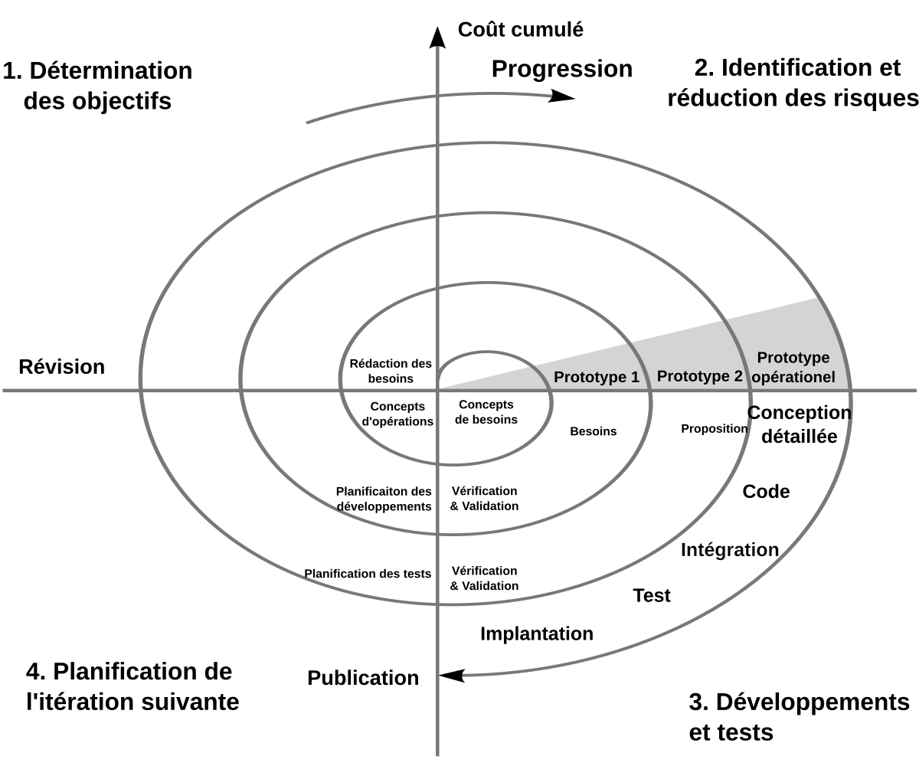dèle de cycle de développement logiciel qui par plusieurs versions successives recommence en proposant un produit de plus en plus complet et dur. C’est l’un des modèle qui met le plus l’accent sur la gestion des risques.

On distingue quatre phases dans son déroulement :

* détermination des objectifs, des alternatives et des contraintes
* analyse des risques, évaluation des alternatives
* développement et vérification de la solution retenue
* revue des résultats et vérification du cycle suivant

Son plus gros inconvénient c’est qu’il faut que tous les éléments du diagramme soit faits dans l’ordre indiqué sans possibilité de retour en arrière. Les éléments du projet suivent une seule séquence en spirale.

## Cycle en V

Définition : c’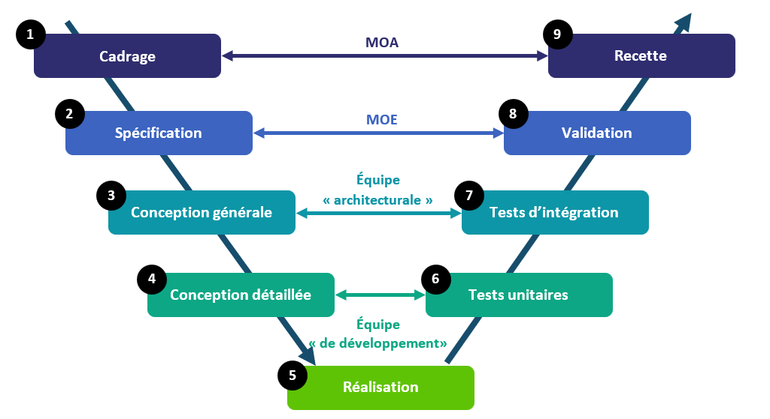est un modèle d’organisation des activités d’un projet qui se caractérise par un flux d’activité descendant qui détaille le produit jusqu’à sa réalisation, et un flux ascendant qui assemble le produit en vérifiant sa qualité. Il est issu du modèle en cascade dont il reprend l’approche séquentielle et linéaire de phases.

Les étapes du modèle sont alors :

* Cadrage (ou exigences) → le client vous décrit ce qu’il souhaite et la faisabilité, le coût, le temps
* Spécifications → a partir des exigences du client on créer un cahier des charges fonctionnels
* Conception générale → il s’agit de concevoir le système qui doit répondre aux exigences et de définir son architecture, et en particulier les différents composants nécessaires
* Conception détaillée → il s’agit de concevoir chaque composant,
* Réalisation → elle permettra de créer et d’assembler les éléments pour finaliser le produit
* Tests unitaires → sert à vérifier le bon fonctionnement et la conformité de chaque composant à sa conception détaillée
* Tests d’intégration → sert à assembler le système à partir de tous ses composants, et de vérifier que le système fonctionne conformément à sa conception générale
* Validation → une fois l’application crée, des utilisateurs testent sa fonctionnalité globale
* Recette → le client vérifie que le produit fini correspond bien à ses attentes avant de valider

## Méthodologie Agile

Définition : c’est une méthode de gestion de projet qui mettent en avant la collaboration entre des équipes auto-organisées et pluridisciplinaires et leurs clients. Elles s’appuient sur l’utilisation d’un cadre méthodologique léger mais suffisamment centré sur l’humain et la communication.

## Méthodologie Agile/Scrum

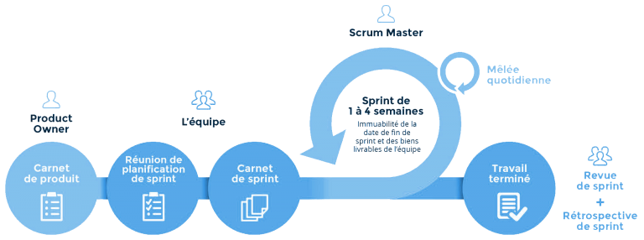Définition : l’approche Scrum est une méthode agile consacrée à la gestion de projet. Son objectif est d’améliorer la productivité des équipes, tout en permettant une optimisation du produit et une mise à jour régulière des priorités avec la réduction des bugs. Il y a 3 rôles différents dans la méthode Scrum :

* + le Scrum Master (c’est le coordinateur des équipes, c’est celui qui s’assure que les principes et les valeurs du Scrum sont respectés. Il vérifie que il y a de la communication entre les équipes et améliore la productivité)
  + le Product Owner (c’est celui qui collabore avec le client, il définit avec le client les spécificités fonctionnelles du produit puis les priorise ensuite avec l’équipe et valide les fonctionnalités développées. C’est lui qui joue le rôle du client auprès de l’équipe)
  + l’Equipe de développeurs (aucune hiérarchie entre eux et une équipe de 6 à 10 personnes pour être efficace)

Les étapes de la méthode Scrum :

* + Le Product Backlog : Le Product Owner rencontre le client et analyse son besoin, il identifie toutes les fonctionnalités dont le produit devra être composé (c’est les user stories). Le Product Backlog n’est pas fixé, il peut évoluer en fonction des besoins du client et de l’avancement du projet.
  + Le Sprint : c’est le trie des fonctionnalités et des tâches d’un projet en forme de cycle qui peut varier de quelques heures en un mois maximum. Pendant un cycle, l’équipe s’occupera uniquement d’une fonctionnalité.
  + Sprint Review : A chaque fois à la fin d’un sprint, on teste les bénéfices de la fonctionnalité avec le Product Owner puis le client confirme si la fonctionnalité marche comme il le souhaitait.

## Méthodologie Agile/Kanban

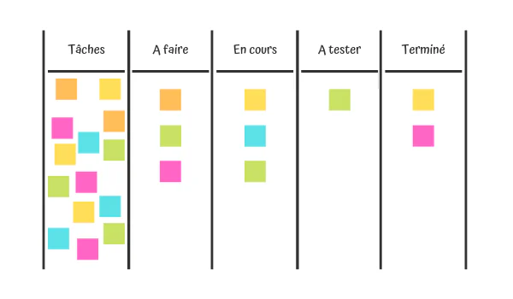Définition : c’est une méthode de gestion des connaissances relatives au travail, qui met l’accent sur une organisation de type juste-à-temps en fournissant l’information ponctuellement aux membres de l’équipe. Elle emploie un système de tirage de tâches en cours comme mécanisme central afin de déterminer les processus du système et de stimuler la collaboration dans le but d’une amélioration continue du système.

J’ai utilisé les outils Trello et Jira pour gérer et planifier mes tâches :

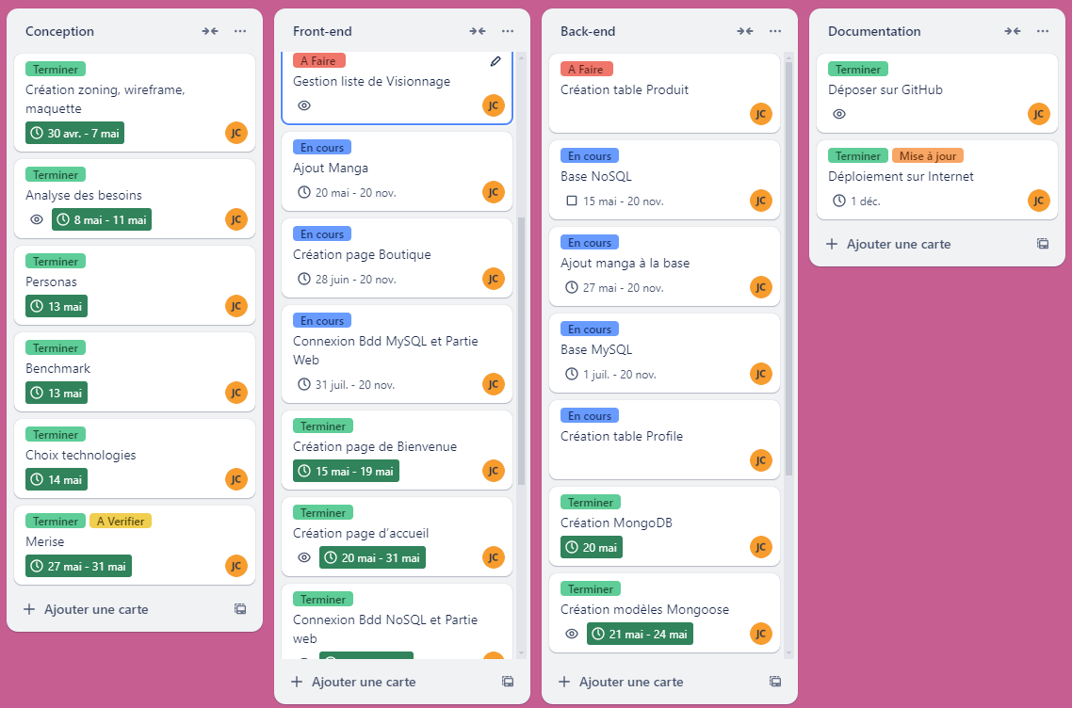

## Méthodologie Agile/Scrumban

Définition : c’est une méthode agile hybride qui combine les méthodes Scrum et Kanban. Elle a été développée pour aider les équipes à effectuer la transition de Scrum à Kanban et vice versa mais cette solution est devenue un système qui permet de mener des projets complexes et à long terme. Elle utilise la structure stable de Scrum composée de sprints et ajoute le flux de travail visuel de Kanban ainsi que les limitations du travail en cours.

## Méthodologie Agile/TDD

Définition : 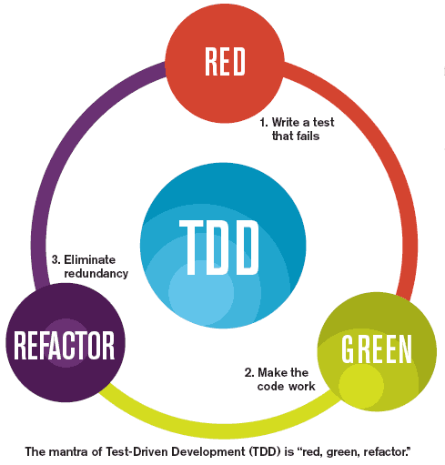la méthode Test-driven Development est une méthodologie de développement logiciel piloté par les tests. Le TDD pousse les développeurs à corriger les bugs en temps réel, au fur et à mesure de la programmation. Cette méthode est basée sur 3 cycle : red, green et refactor

(Pour la mise en place de tests unitaires avant le développement d’une méthode)

## Méthodologie Agile/FDD

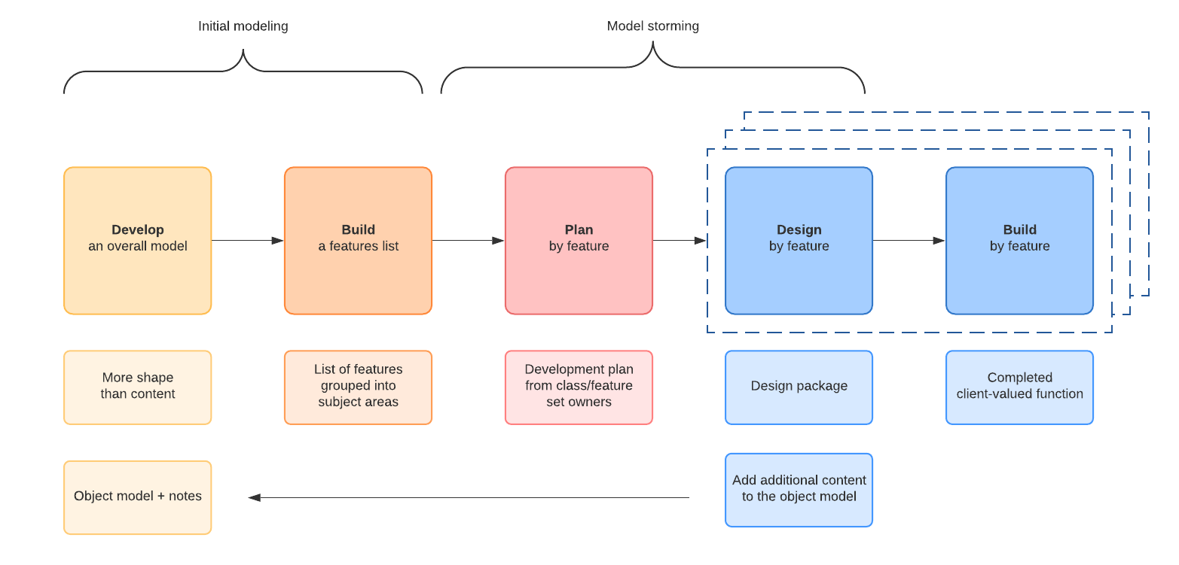Définition : le développement basé sur les fonctionnalités (FDD) est un processus de développement logiciel itératif et incrémental. C’est l'une des méthodes légères en agile pour le développement de logiciels. FDD regroupe un certain nombre de meilleures pratiques reconnues par l'industrie en un tout cohérent. Ces pratiques sont toutes issues d'une perspective de fonctionnalité valorisée par le client. Son objectif principal est de fournir des logiciels de travail tangibles et répétés en temps opportun.

# **Spécifications fonctionnelles**

(expliquer les fonctionnalités une à une et par profil, en montrant pour trois ou quatre la **description textuelle**)

## Fonctionnalité "S'authentifier"

## Fonctionnalité "S'inscrire"

## Fonctionnalité "Ajouter un manga"

## Fonctionnalité "Ajouter article au panier"

# **Spécifications techniques**

## L'architecture logicielle multicouches MVC

Définition :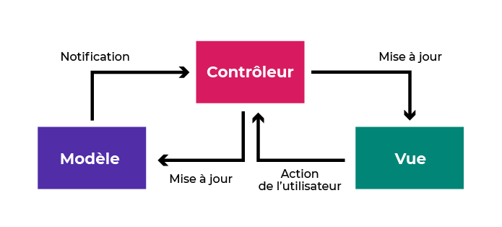 l’architecture Modèle-vue-contrôleur est un motif d’architecture logicielle pour les interfaces graphiques. Il est composé de trois types de modules :

* + un Modèle → il contient les données à afficher
  + une Vue → qui contient la présentation de l’interface graphique
  + un Contrôleur → il contient la logique concernant les actions effectuées par l’utilisateur

## L'architecture n-Tiers (3-Tiers)

Définition : l’architecture en couches est un style architectural d’application informatique. C’est apparu quand les progrès technologiques ont permis de séparer logiquement et physiquement les programmes et les bases de données. C’est alors qu’apparait l’architecture dite 2-tiers avec le client qui gère la présentation et la logique applicative et le serveur qui stocke les données. Plus généralement une architecture multi-tiers va encore plus loin dans le découpage logique et physique du système informatique en répartissant les données sur différents serveurs mais aussi la logique applicative.

J’ai choisit pour mon projet l’architecture 3-tiers qui est séparé en 3 couches :

* l’interface homme-machine dite IHM → c’est l’interface graphique qui s’exécute sur un navigateur web
* la couche métier → c’est la partie fonctionnelle de l’application, elle collecte les infos qui provient de l’IHM puis traitées et peut soit ajouter, supprimer ou modifier les données envoyées à la couche données
* la couche données → c’est la base de données où est stockée et gérées les informations traitées par l’application. Il peut s’agir d’un système de gestion de base de données relationnelle (MySQL) ou non relationnelle (NoSQL)

## Technologies choisies

### Technologies côté Front-end

* **Langages et Framework :**

*Next Js :* c’est un framework gratuit et open source s’appuyant sur la bibliothèque JavaScript React et sur la technologie Node Js. J’ai choisit ce framework car il prend en charge le côté serveur (Server Side Rendering), le côté statique d’une page web (Static Site Generation) et l’application web est dynamique.



*JavaScript :* c’est un langage de programmation de scripts employé dans les pages web. Avec HTML et CSS, JavaScript fait partie des langages les plus utilisés par les développeurs. J’ai choisit ce langage pour ajouter de l’interactivité et des fonctionnalités de l’expérience utilisateur



*HTML :* c’est un langage de balisage conçu pour représenter les pages web. Ce langage permet d’écrire de l’hypertexte, de créer des formulaires, et des programmes informatiques. Il est souvent utilisé conjointement avec JavaScript et CSS. J’ai choisit ce langage car c’est le langage le plus connu pour créer une page web.



*CSS :* c’est un langage informatique de type feuilles de style en cascade qui permet de mettre en forme des documents de types HTML et XML. J’ai choisit ce langage car il est toujours utilisé avec HTML.

* **Outils :**



*React Js :* c’est une librairie JavaScript pour créer des interfaces utilisateurs qui peut être utilisée avec un framework MVC comme Next Js. J’ai choisit cette bibliothèque car c’est plus simple à écrire et permet d’utiliser des composants qu’on peut réutiliser.

*Tailwind CSS :* c’est une bibliothèque CSS open source qui facilite le développeur. J’ai choisit cette librairie car contrairement a Bootstrap, il n’y a pas de classes prédéfinis comme pour les boutons ou les tables. C’est au développeur de choisir ces propres classes et les modifies a sa manière comme sur les feuilles de styles de CSS.

### Technologies côté Back-end

* **Langages et Framework :**

*Next Js : c’est un framework gratuit et open source s’appuyant sur la bibliothèque JavaScript React et sur la technologie Node Js. J’ai choisit ce framework car il prend en charge le côté serveur (Server Side Rendering), le côté statique d’une page web (Static Site Generation) et l’application web est dynamique.*

*Node Js :* c’est une plateforme logicielle libre en JavaScript qui permet le développement de serveur HTTP. Donc qui est axée sur le côté serveur. J’ai choisit cette plateforme car comme j’utilise la librairie de ReactJS, Node permet de créer des applications web évolutives qui peuvent gérer de grandes quantités de trafic et de connexions simultanées.

 *Spring Boot :* c’est un framework Java open source utilisé pour programmer des applications web et de microservices avec Spring Framework grâce a la configuration automatique. J’ai choisit ce framework car il est orienté objet et il est très facile d’utilisation

* **Outils :**

*Visual Studio Code :* c’est un éditeur de code extensible développé par Microsoft pour Windows, Linux et macOS. Les fonctionnalités incluent la prise en charge du débogage, la mise en évidence de la syntaxe, la complétion intelligente du code, les snippets, la refactorisation du code et Git intégré. J’ai choisit Vs Code car c’est l’un des éditeurs pour coder le plus complet

*IntelliJ :* c’est un environnement de développement destiné au développement de logiciels informatiques reposant sur la technologie Java. Il est développé par JetBrains et disponibles en deux versions, une version open source et une autre payante. J’ai choisit cet éditeur de code car il est prédéfini pour une application Java donc facilite la création du code avec Springboot.

### Technologies côté Persistance des données

* **Outils :**

*MySQL Workbench :* c’est un logiciel de gestion et d’administration de base de données MySQL. Via une interface graphique intuitive, il permet, entre autres, de créer, modifier ou supprimer des tables, des comptes utilisateurs, et d'effectuer toutes les opérations inhérentes à la gestion d'une base de données. Pour ce faire, il doit être connecté à un serveur MySQL.

*MongoDB* : c’est un système de gestion de base de données orienté documents en NoSQL. Avec ces applications Atlas et Compass on peut gérer les données depuis n’importe où avec le CRUD (Create Read Update Delete).

*TiDB Cloud* : c’est une base de données de service qui est open 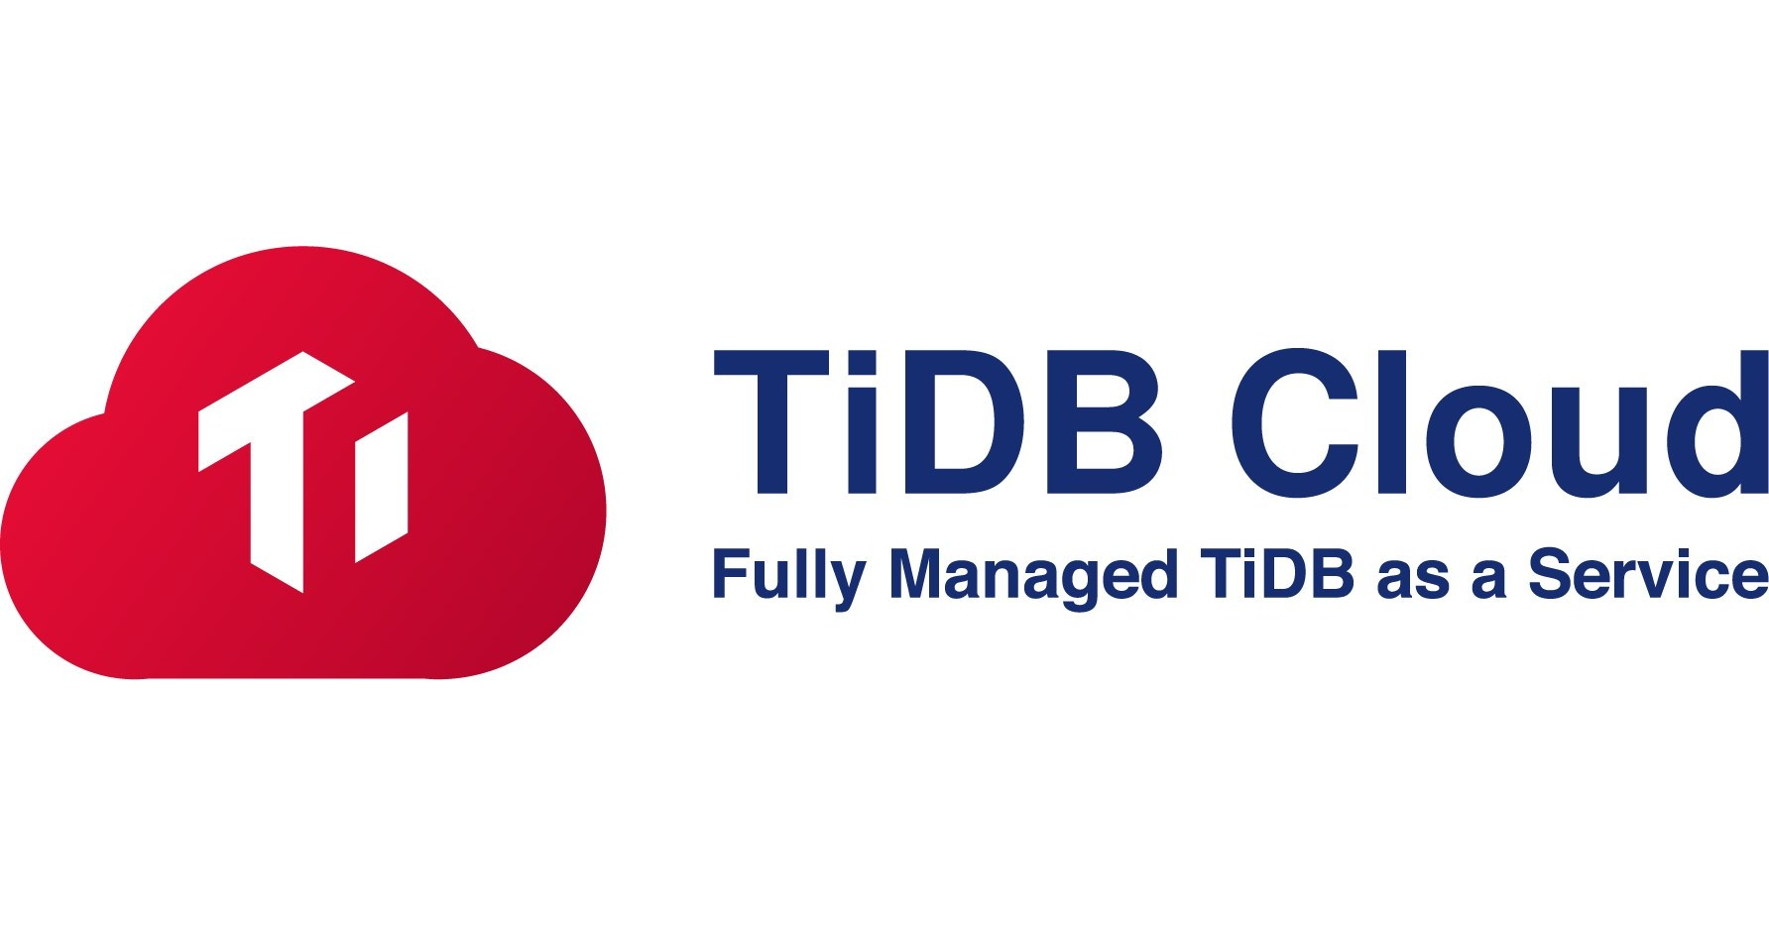source qui permet de créer ou exporter une base de données MySQL. Comme MongoDB, TiDB utilise un service de Cloud. J’utilise TiDB pour le déploiement de l’application en exportant la base de donnée qui est sur Workbench.

### Technologies transverses

* **Outils :**

**

*Canva :* c’est un outil de conception graphique en ligne. J’ai choisit cette outil pour créer un logo et pour redimensionner mes images afin de les mettre a la même taille. C’est un outil très facile a utiliser fait pour tout type de personne*.*

*Figma :* c’est un éditeur de graphiques vectoriels et un outil de prototypage. Ses fonctionnalités sont axés sur l’utilisation dans la conception de l’interface utilisateur et de l'expérience utilisateur, en mettant l'accent sur la collaboration en temps réel. J’ai choisit cet outil pour créer mes différentes maquettes et l’utilisation est plutôt simple.

# **Conception de l'interface graphique**

## Expérience UX/UI

L’expérience Utilisateur

## Charte graphique

Mes Différents Logos :







Bannière :

Les couleurs changent dynamiquement en fonction de la page, chaque page à sa propre couleur pour la couleur de fond et pour la barre de navigation

Exemple →

Cyan foncé (#164E63) :

Teal foncé (#134E4A) :

Rouge (#DC2626) :

Jaune foncé (#FBBF24) :



Styles de texte :

J’ai choisit comme police d’écriture Roboto, c’est une police de caractère qui appartient à Google et est de type sans-serif. J’ai choisit cette police car elle est très simple à lire, et dans un site de streaming l’utilisateur vient pour se divertir et non pour se compliquer la tâche en essayant de déchiffrer des mots.

## Responsive

Définition : le mot responsive provient avant tout de « responsive web design ». Cela consiste à rendre accessible et adapter la conception du site web et le rendre confortable sur des écrans de taille différentes. L’utilisateur peut ainsi consulter le même site web à travers une large gamme d’appareils (ordinateurs, smartphone, tablette, …) tout en gardant le même confort visuel sur les différents appareils.

## Zoning

version ordinateur :

page de bienvenue

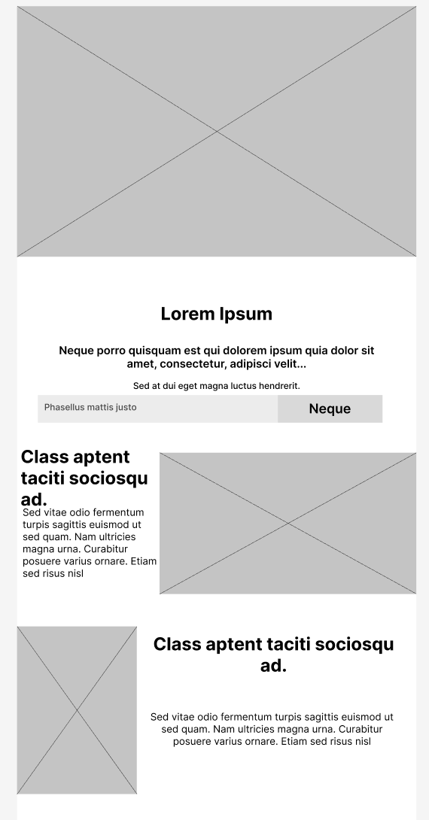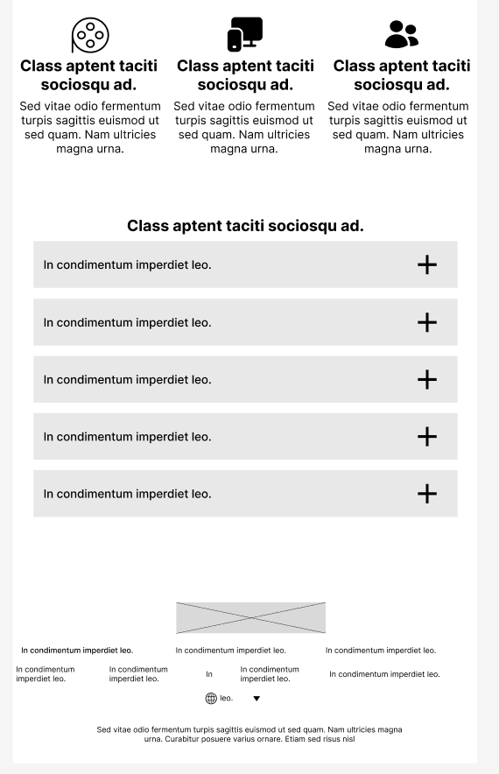

page d’authentification

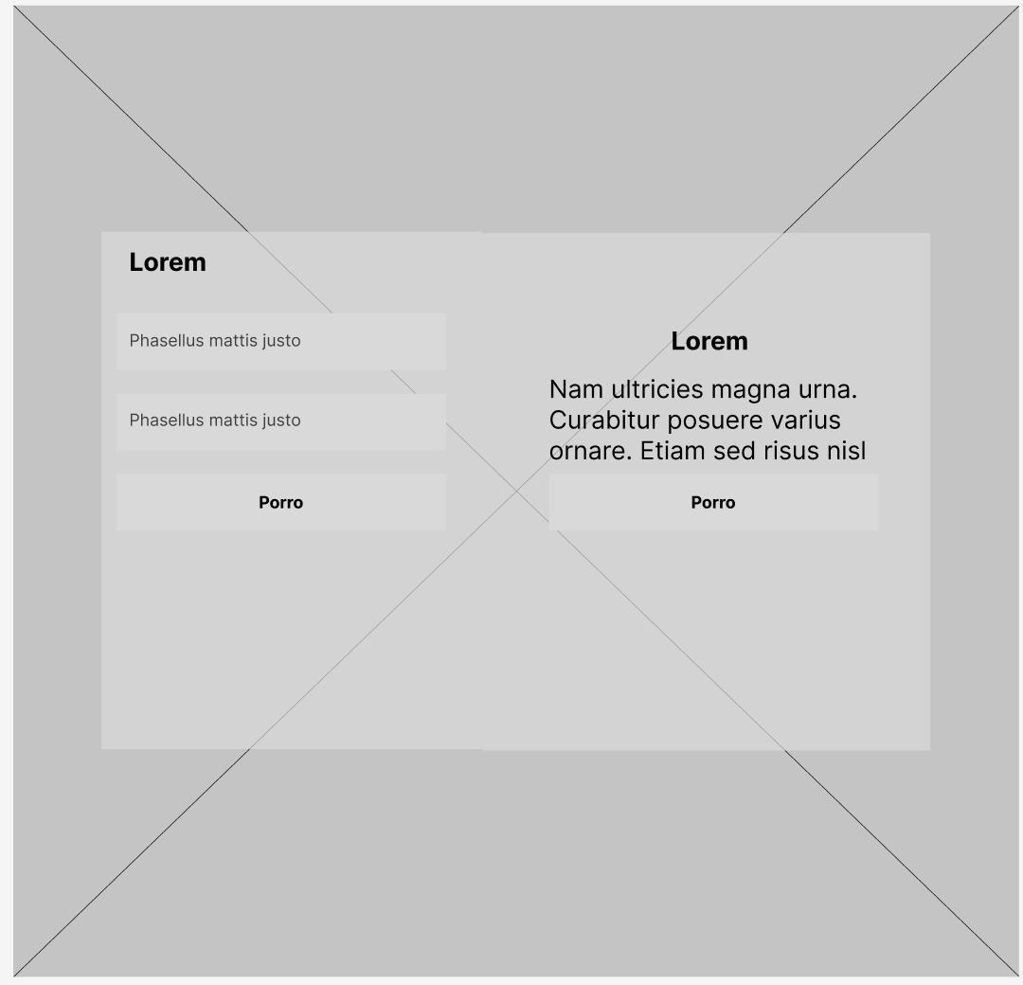

page d’accueil

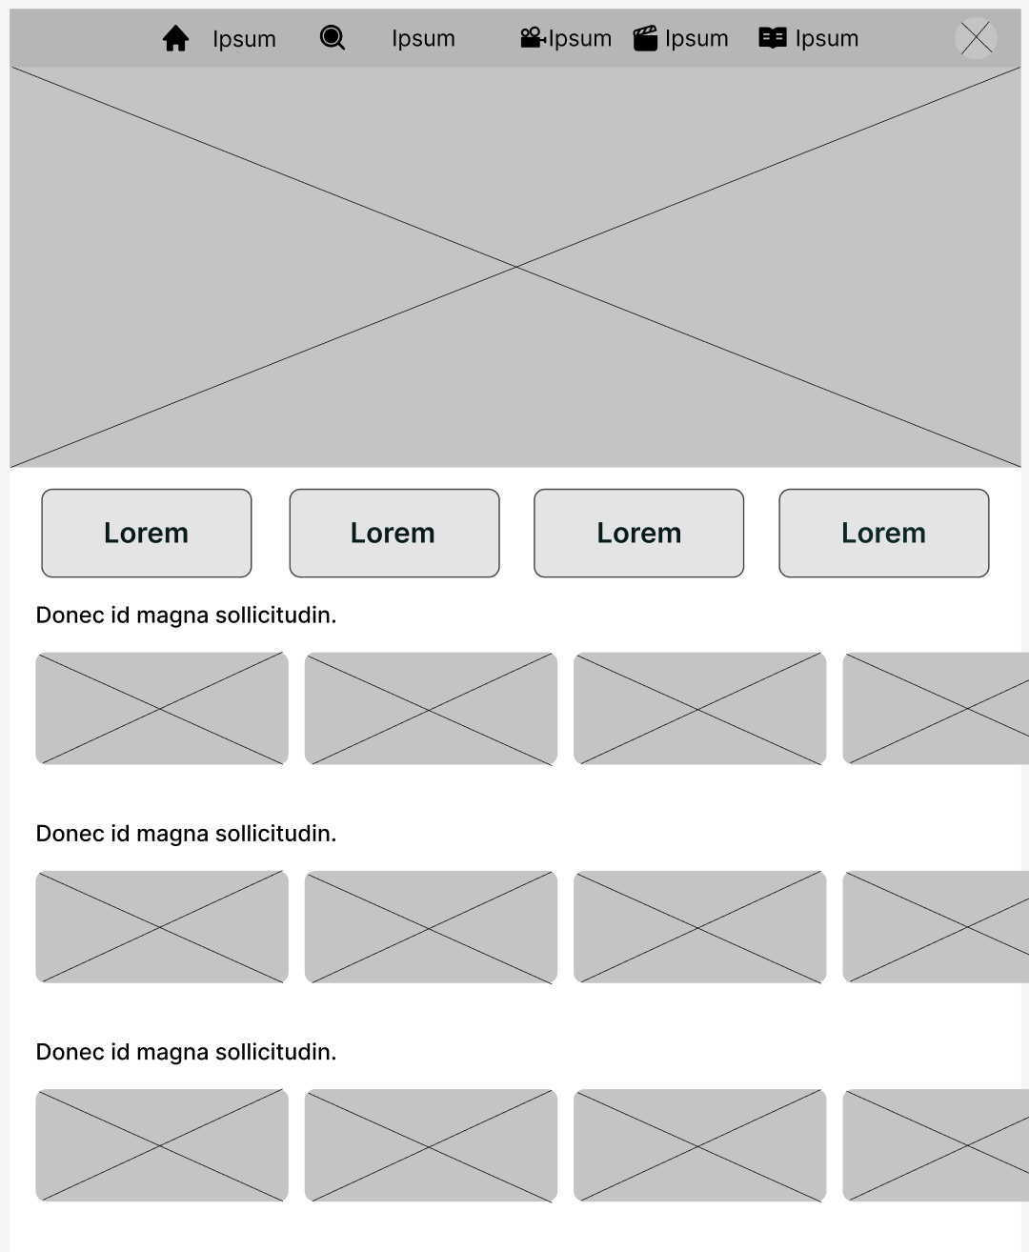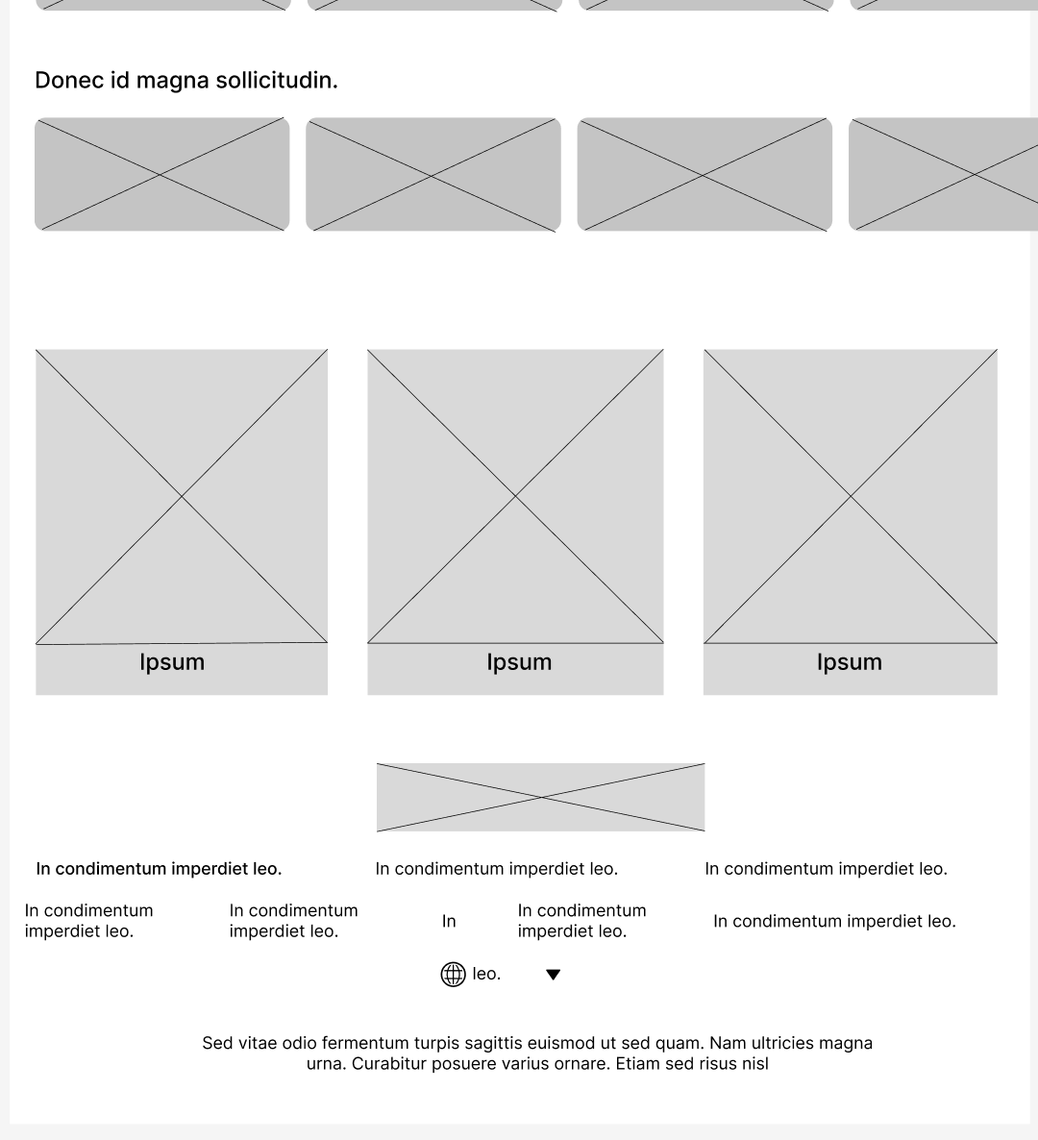

page de manga

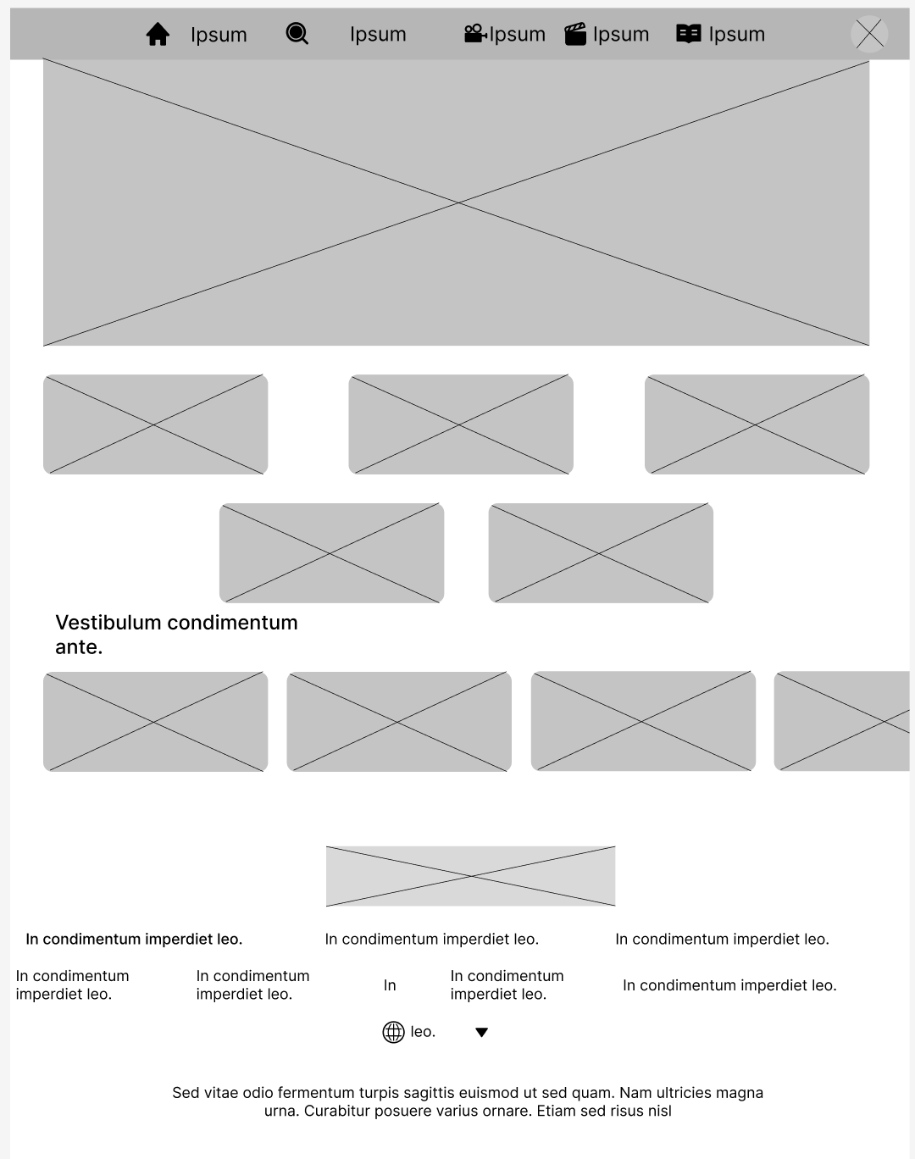

version mobile :

page de bienvenue

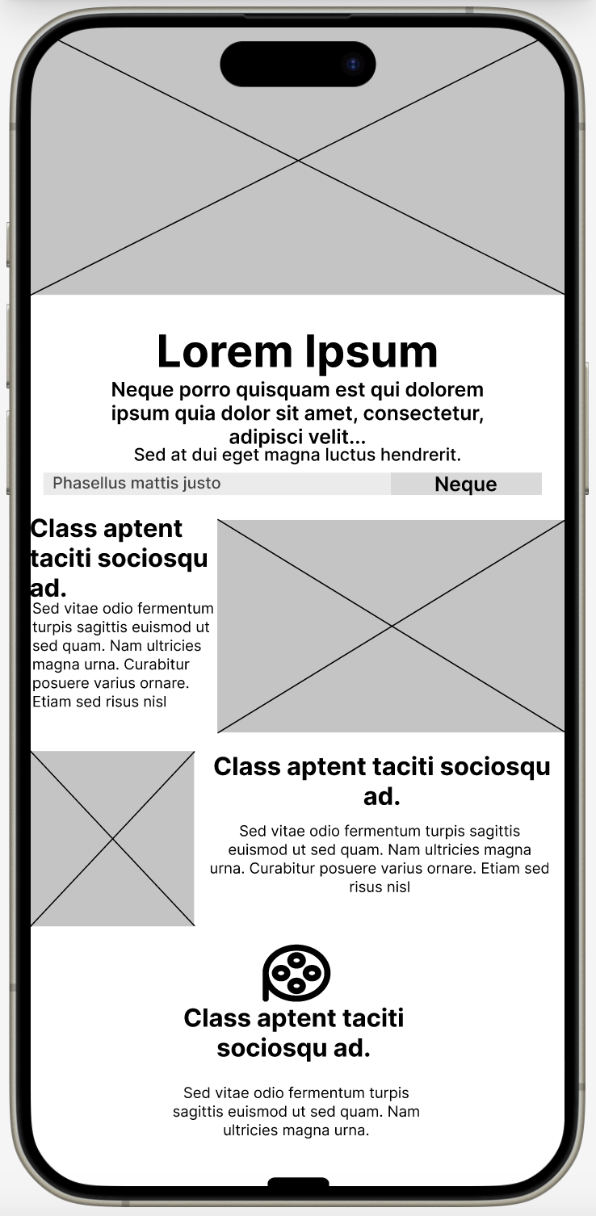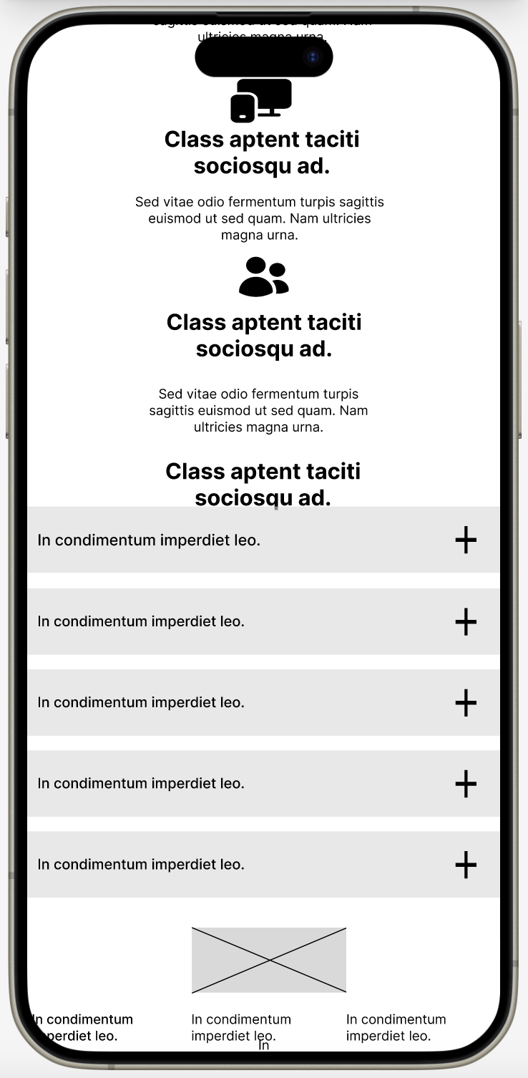

page d’authentification

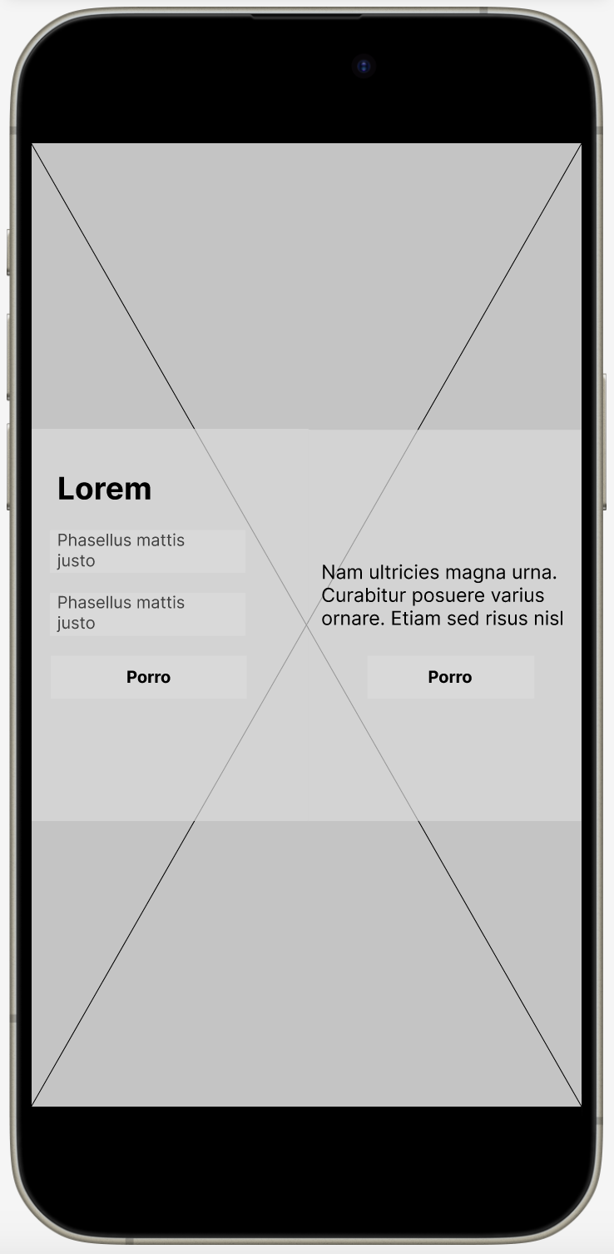

page d’accueil

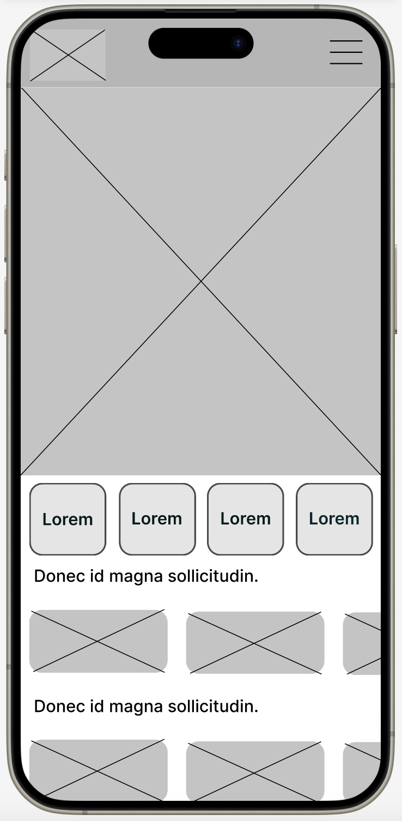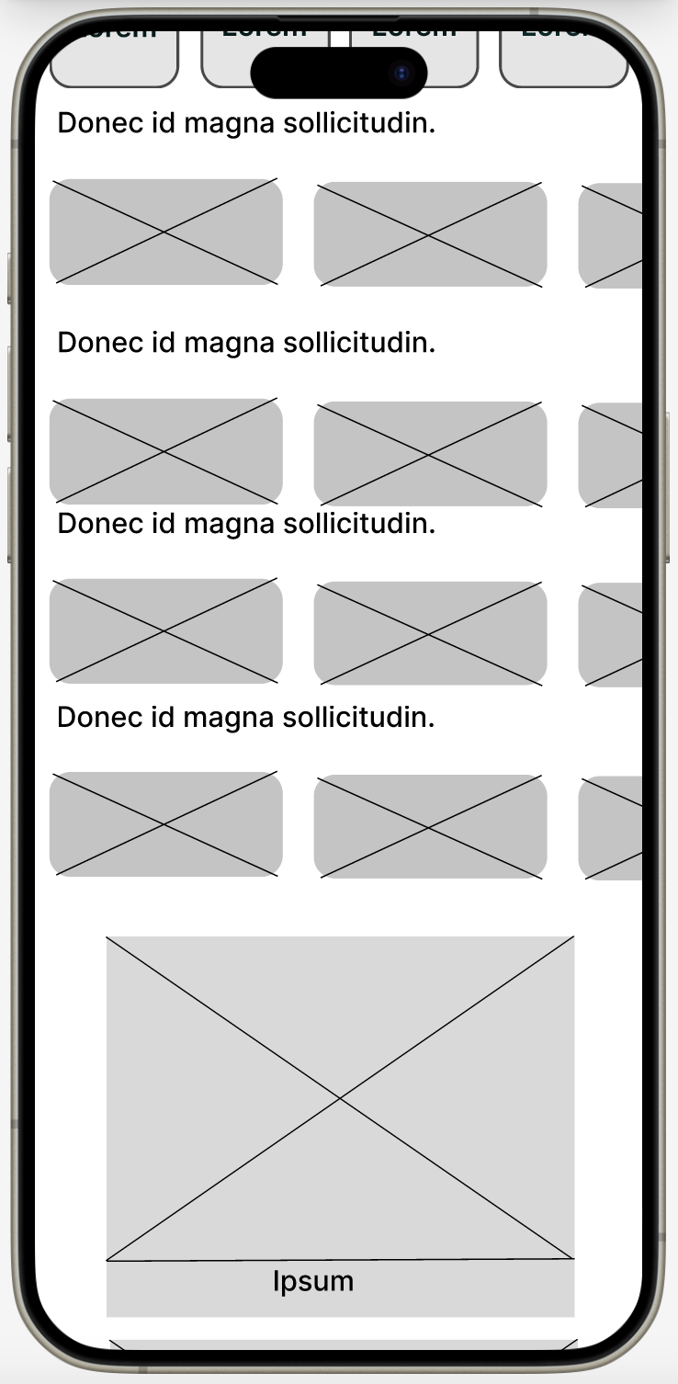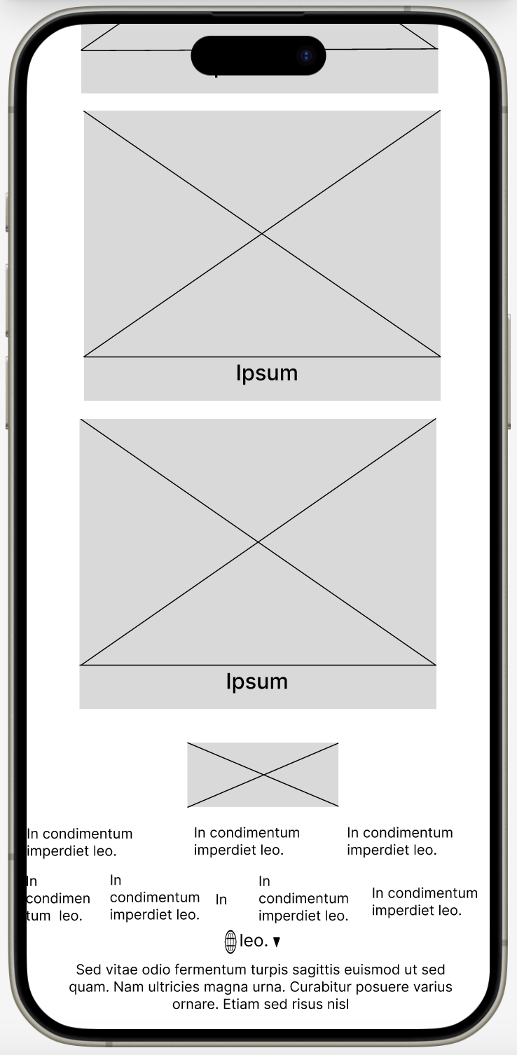

page manga

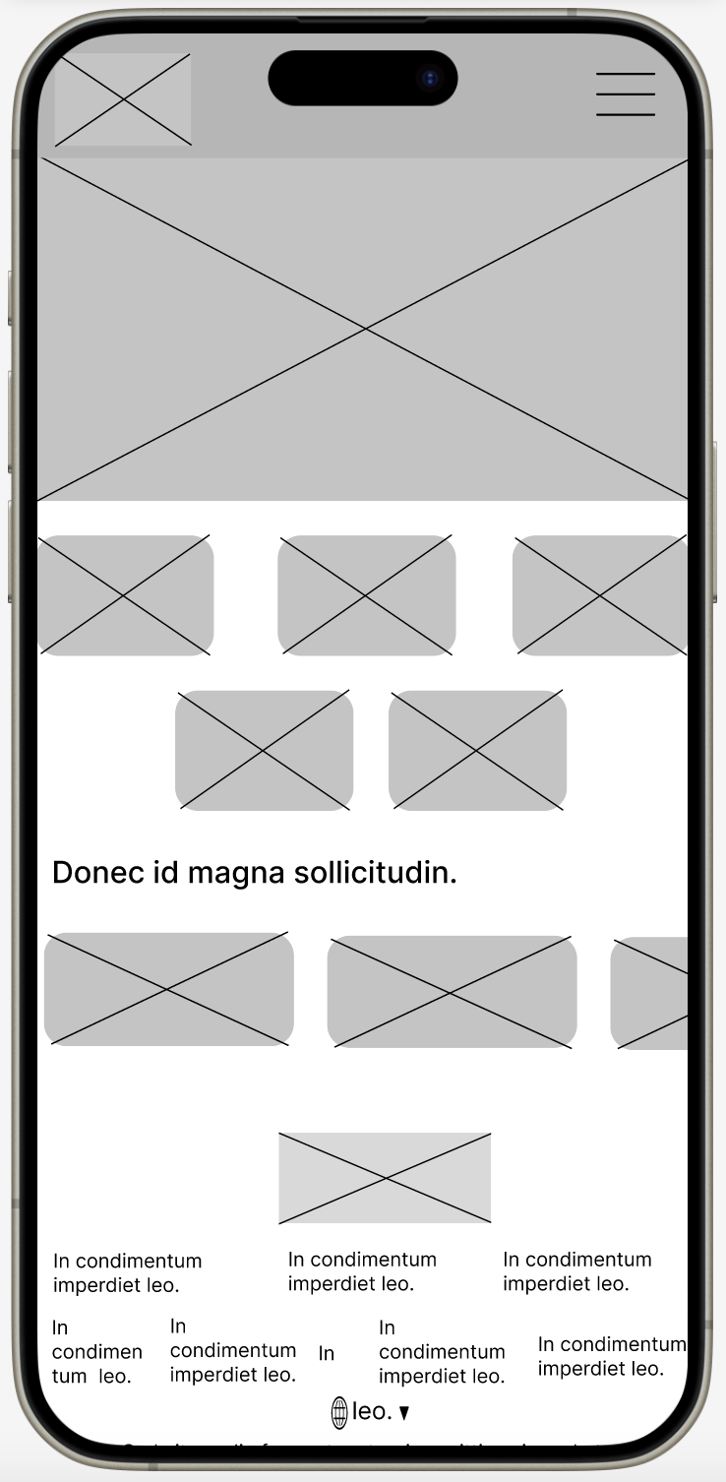

## Wireframes

version ordinateur :

page de bienvenue

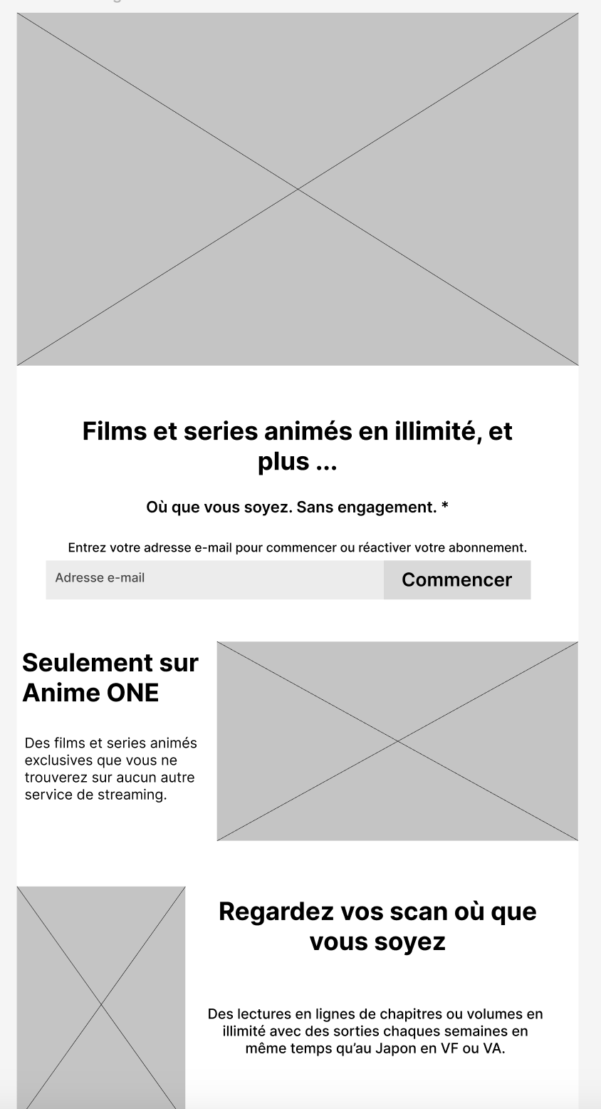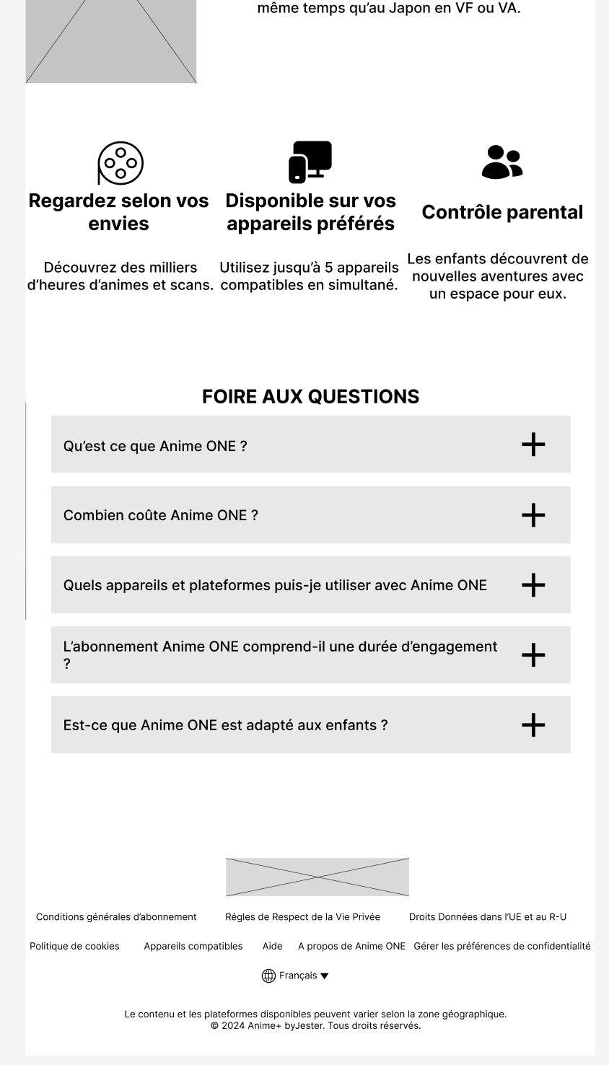

page d’authentification page choix offres

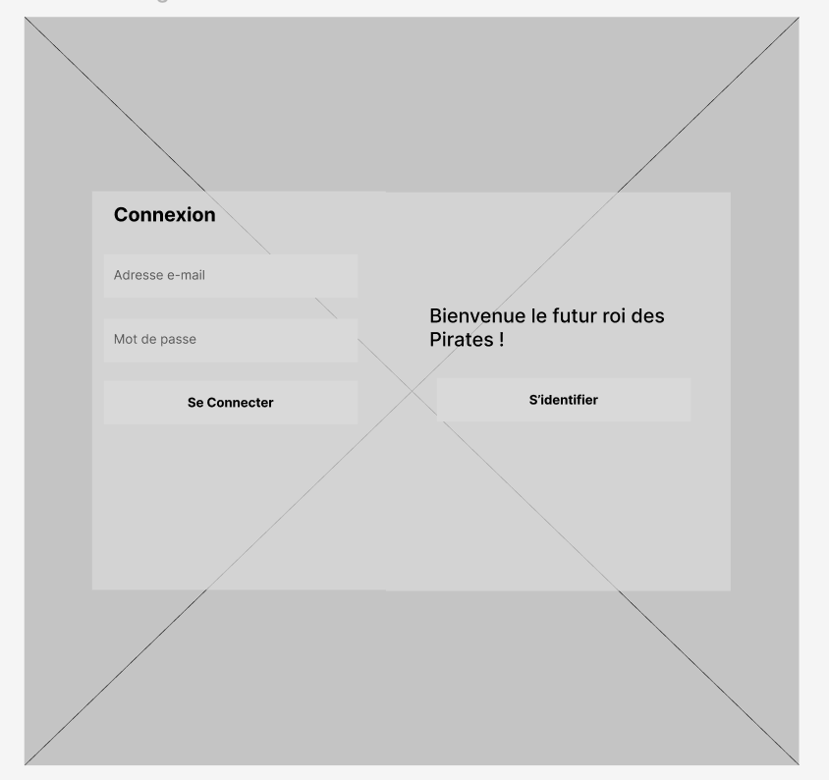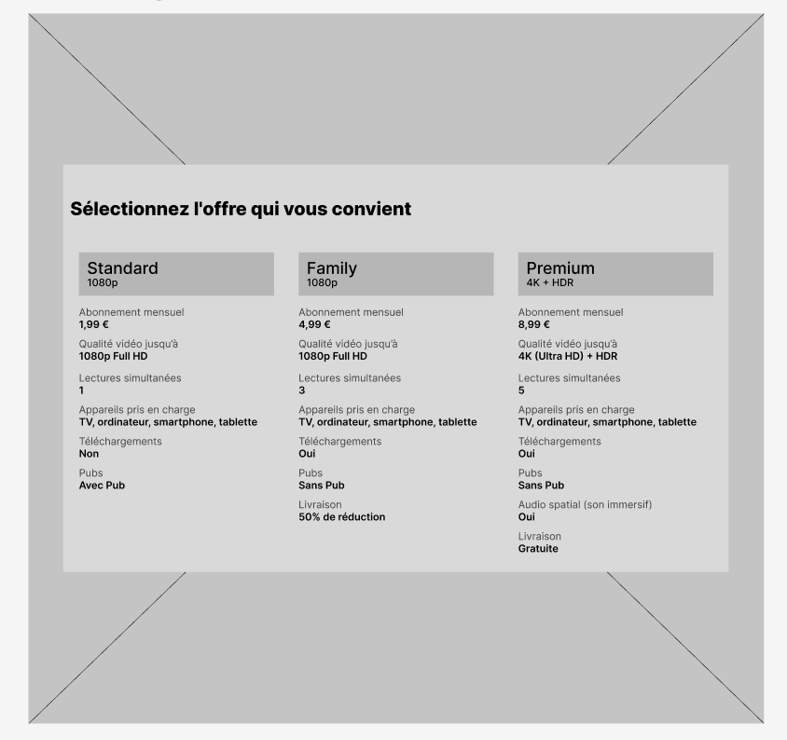

page d’accueil

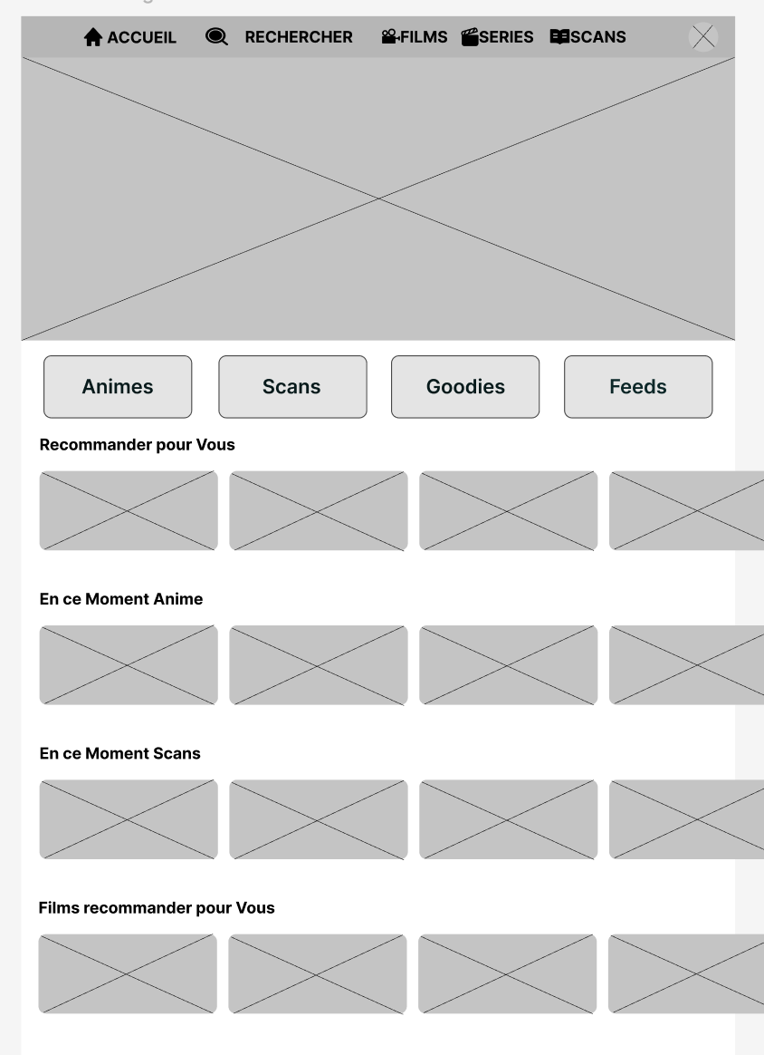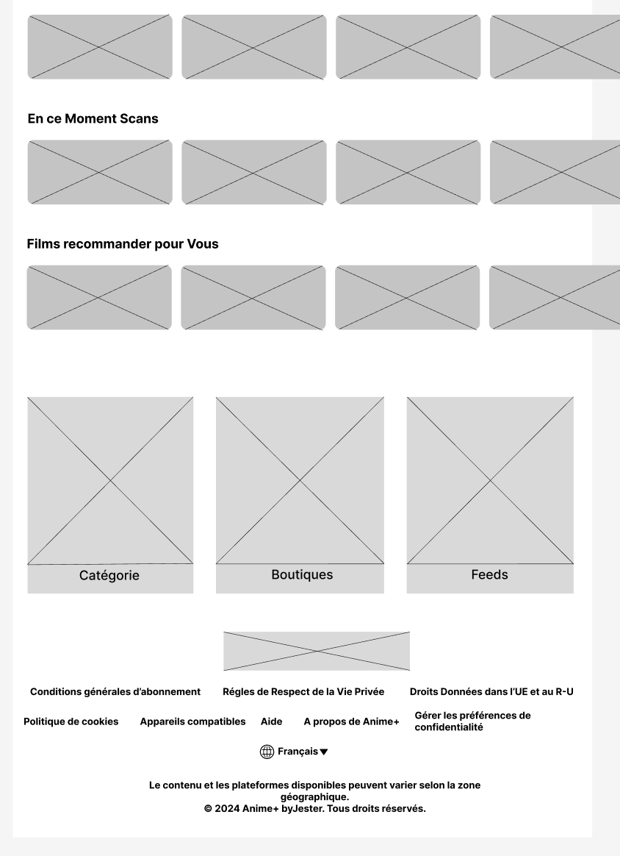

page manga

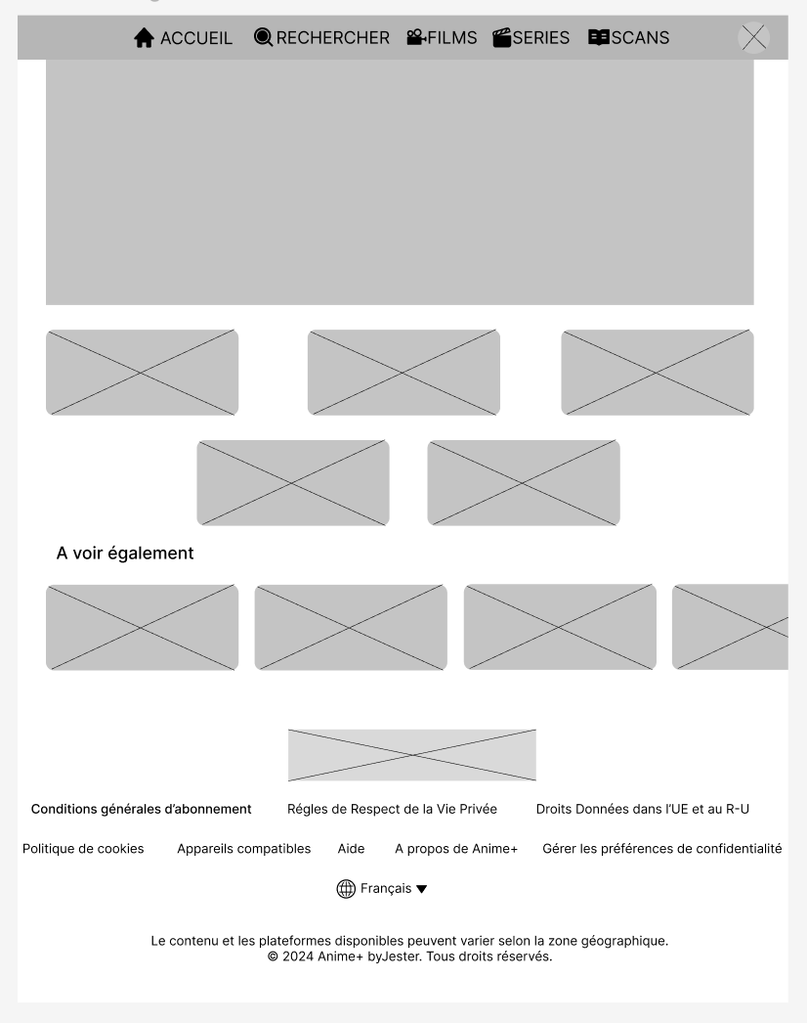

version mobile :

p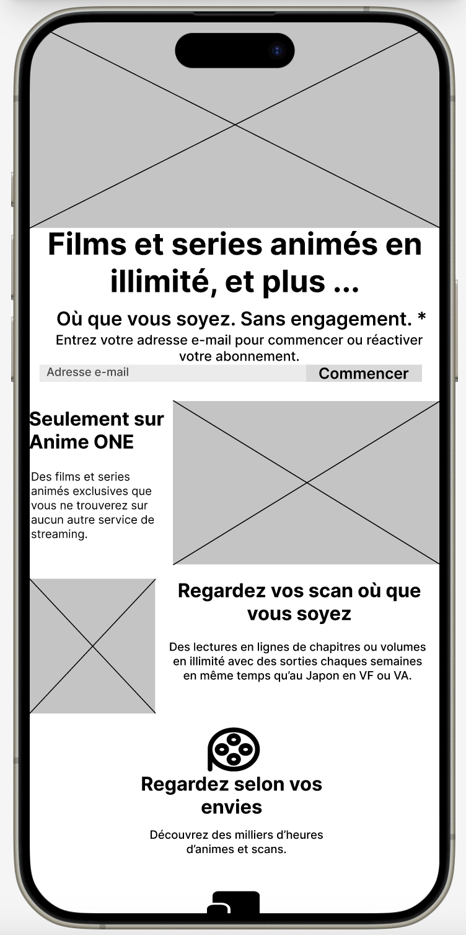age de bienvenue

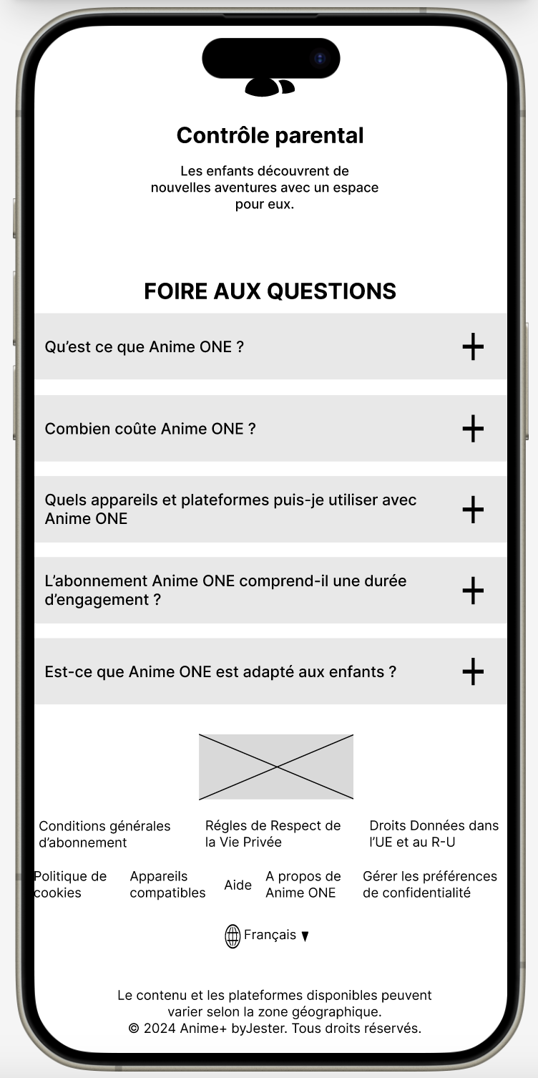page d’authentification page d’accueil

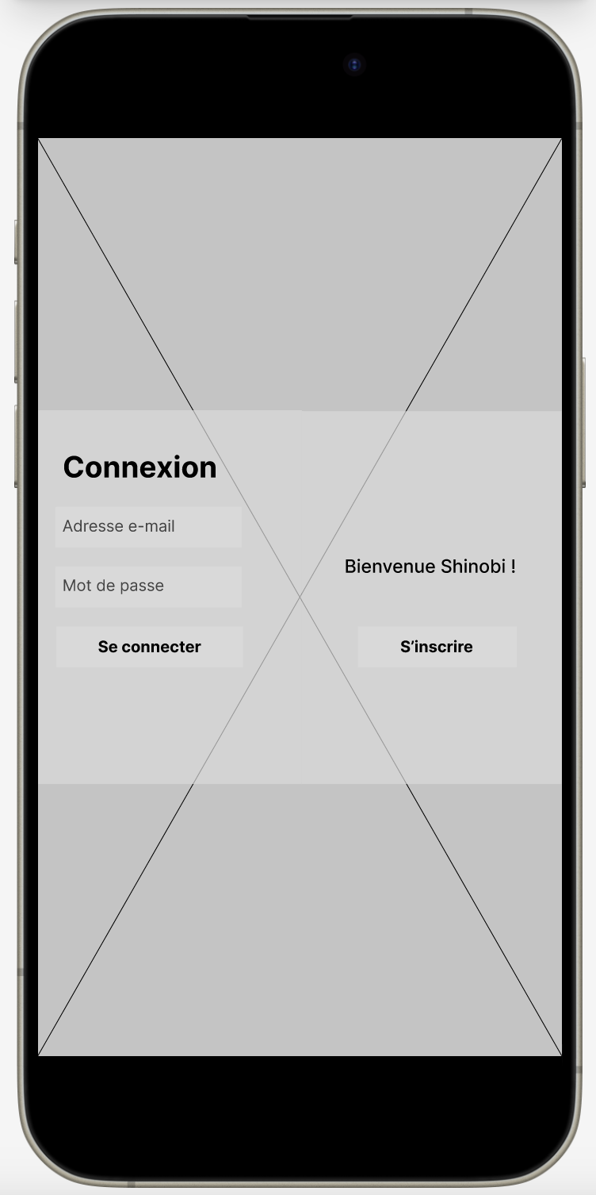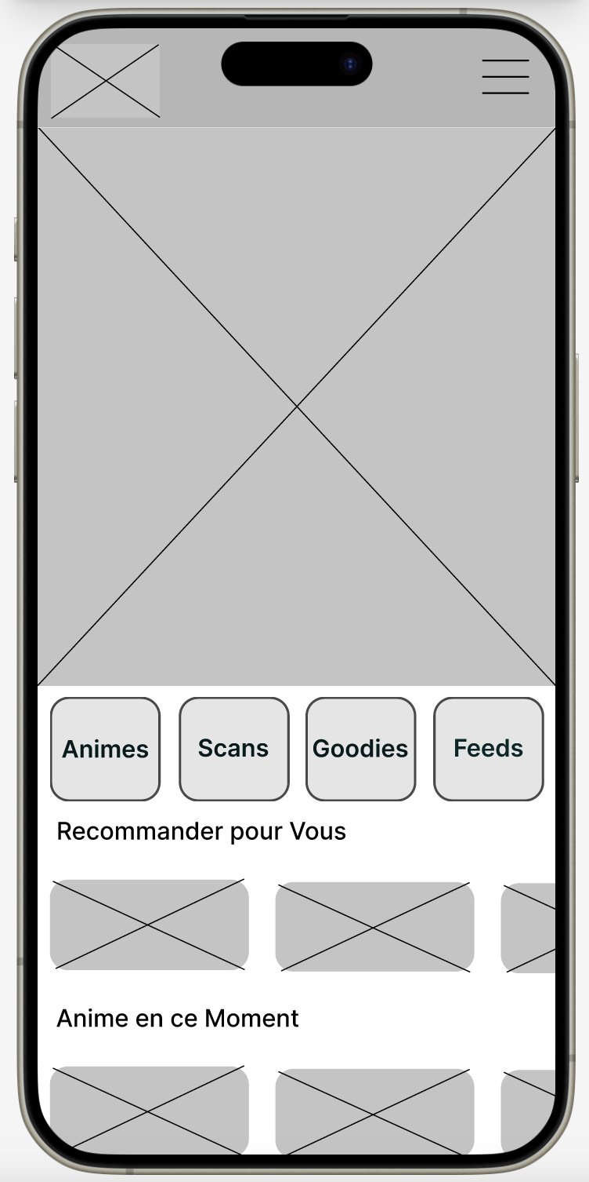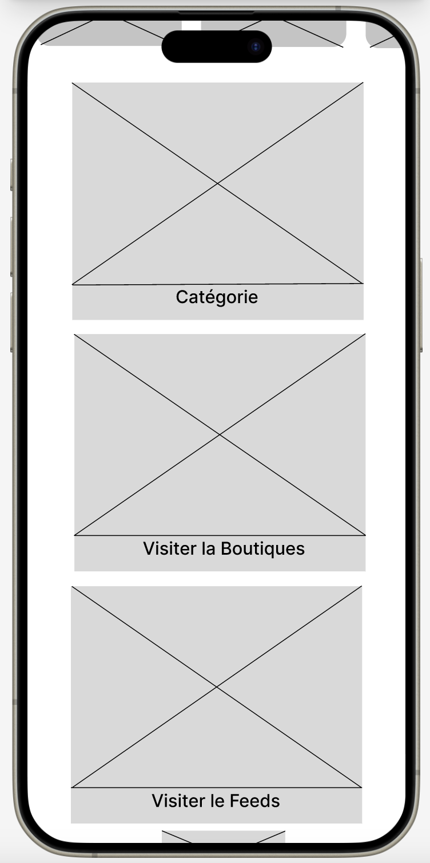page manga

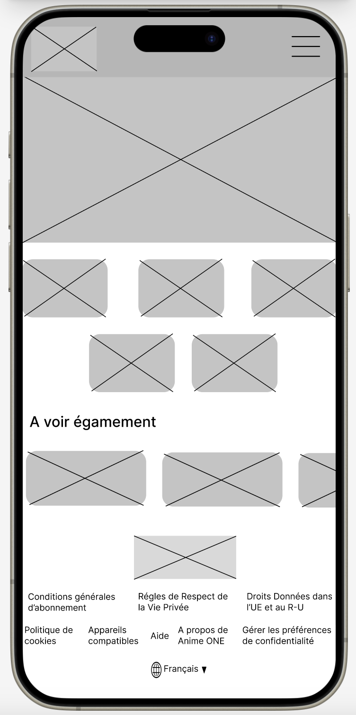

## Maquettes

versions ordinateur :

page de bienvenue

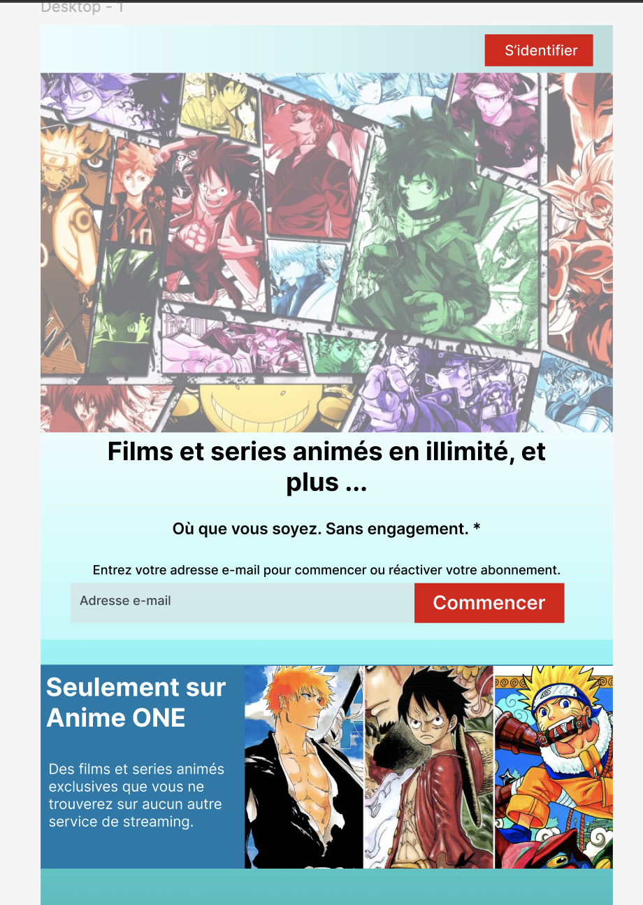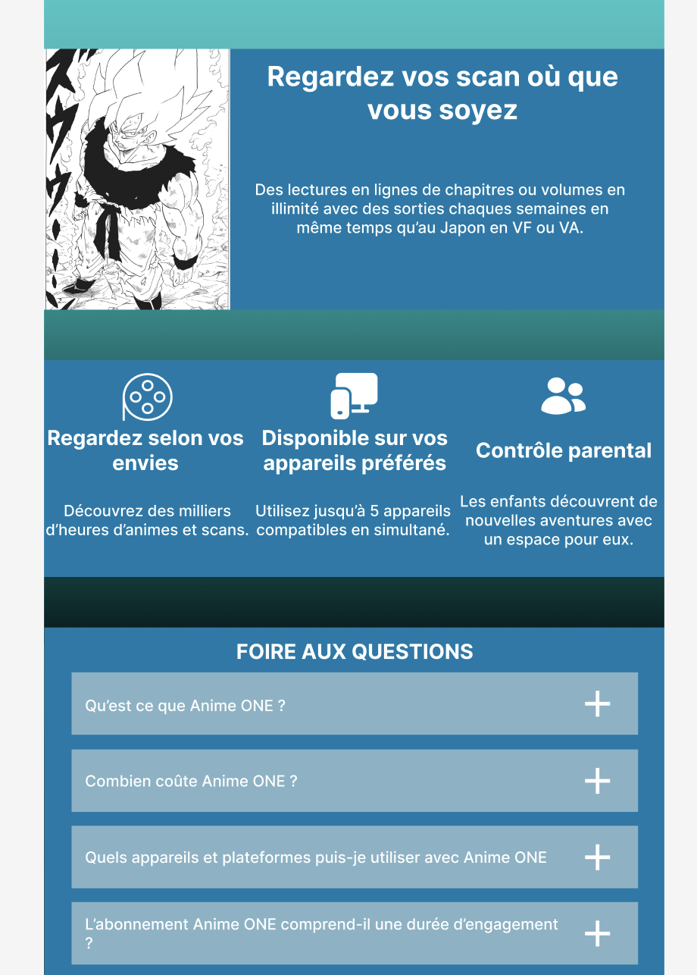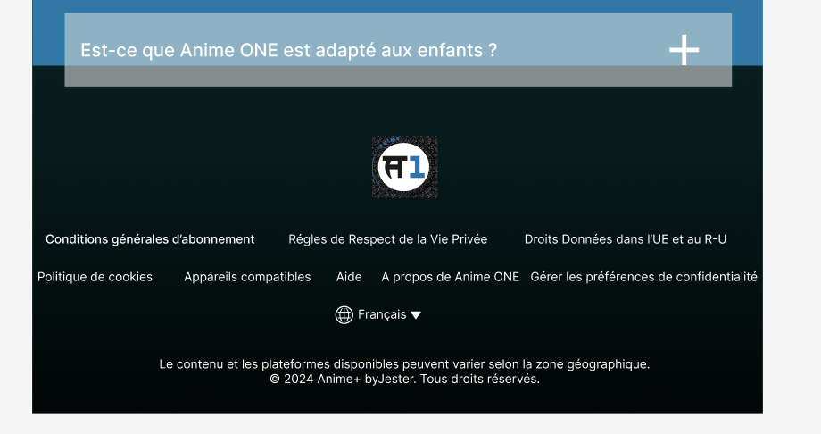

page d’accueil

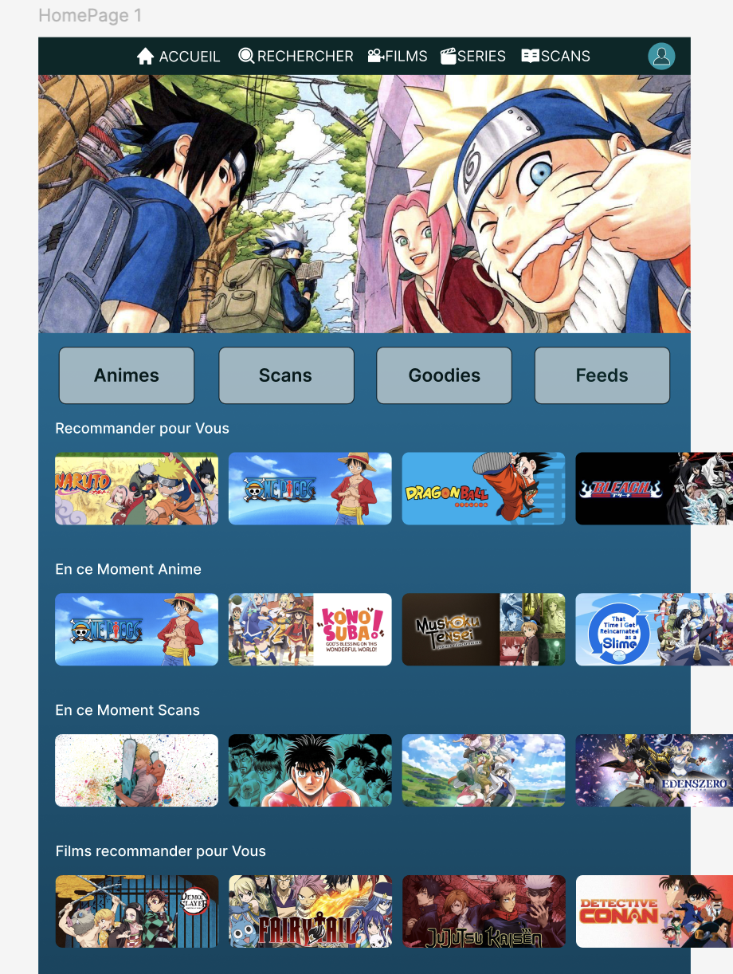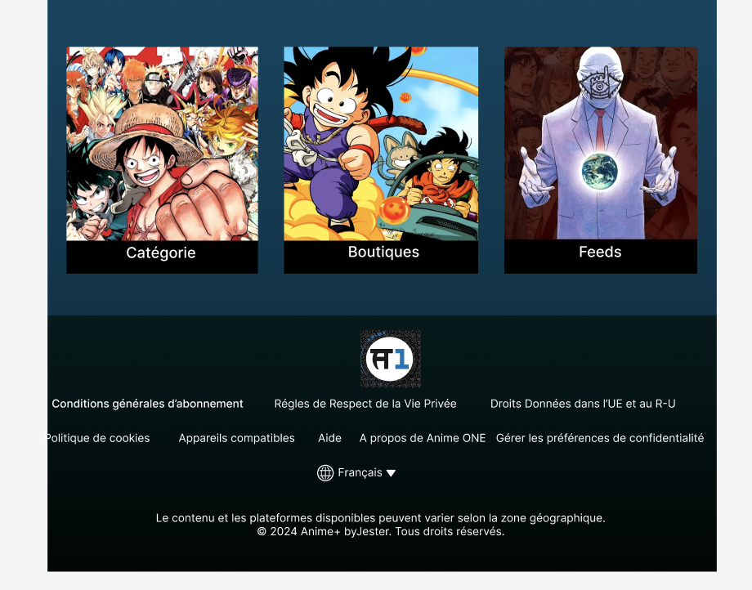

page Naruto page One Piece

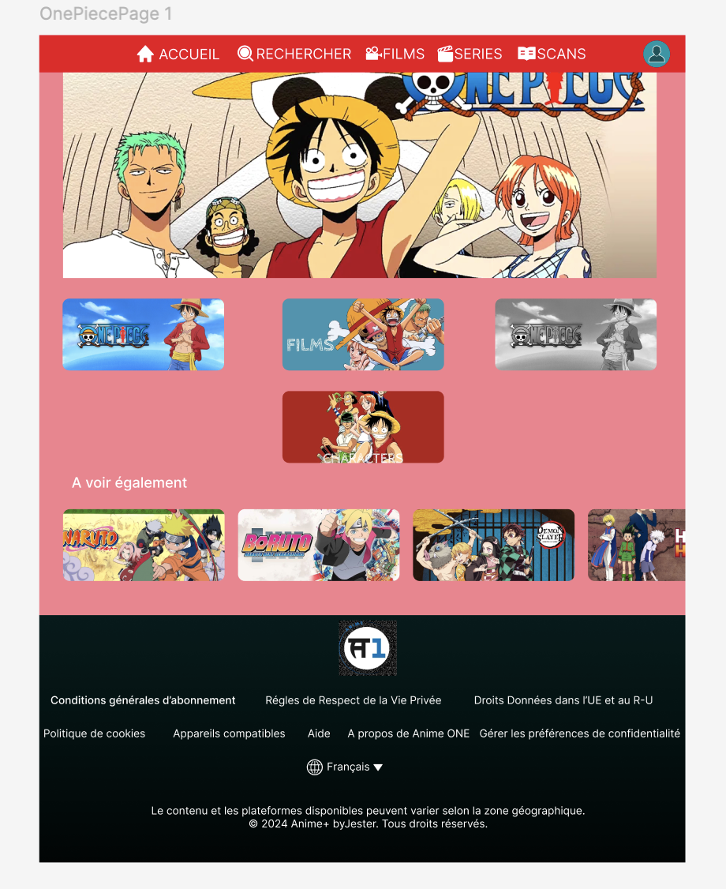

version mobile :

page de bienvenue page d’authentification

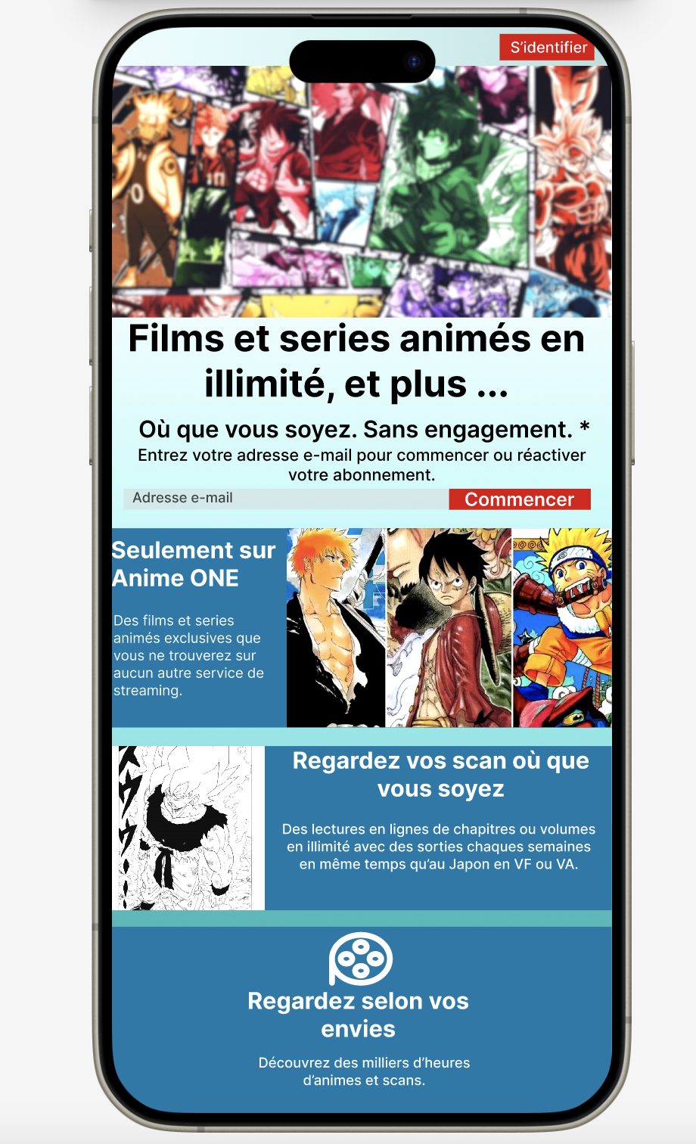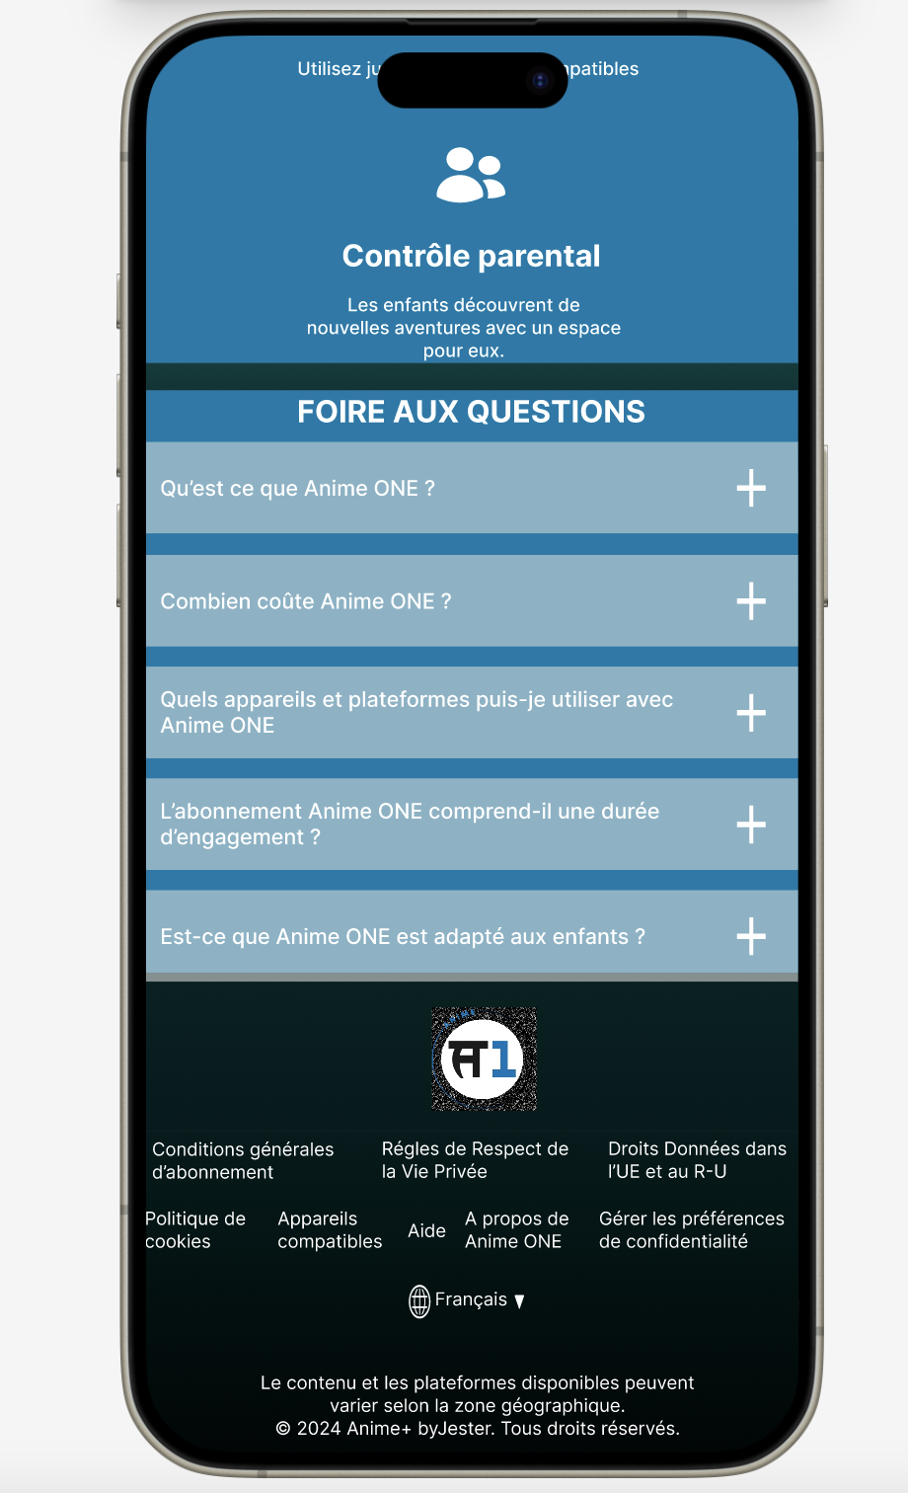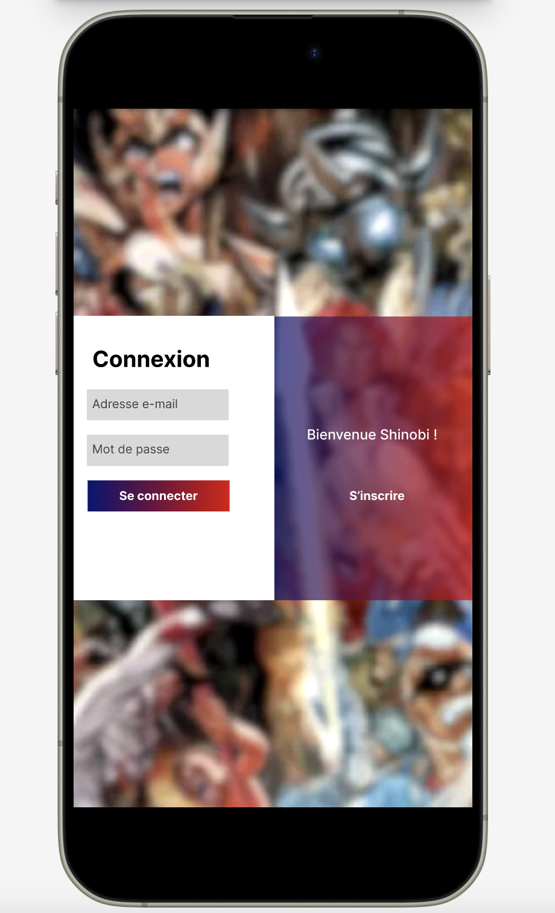

page d’accueil

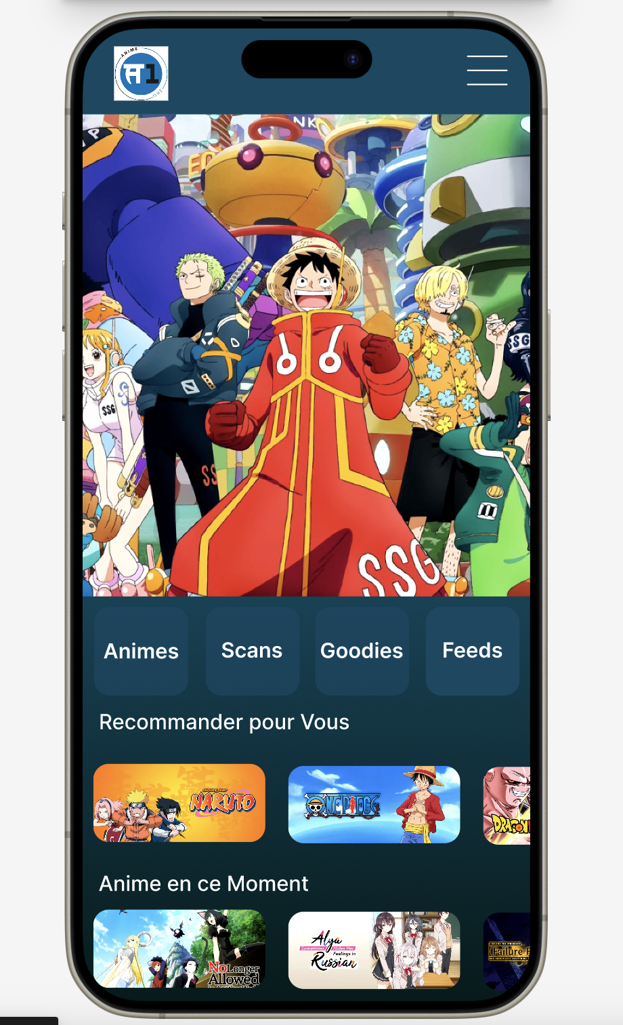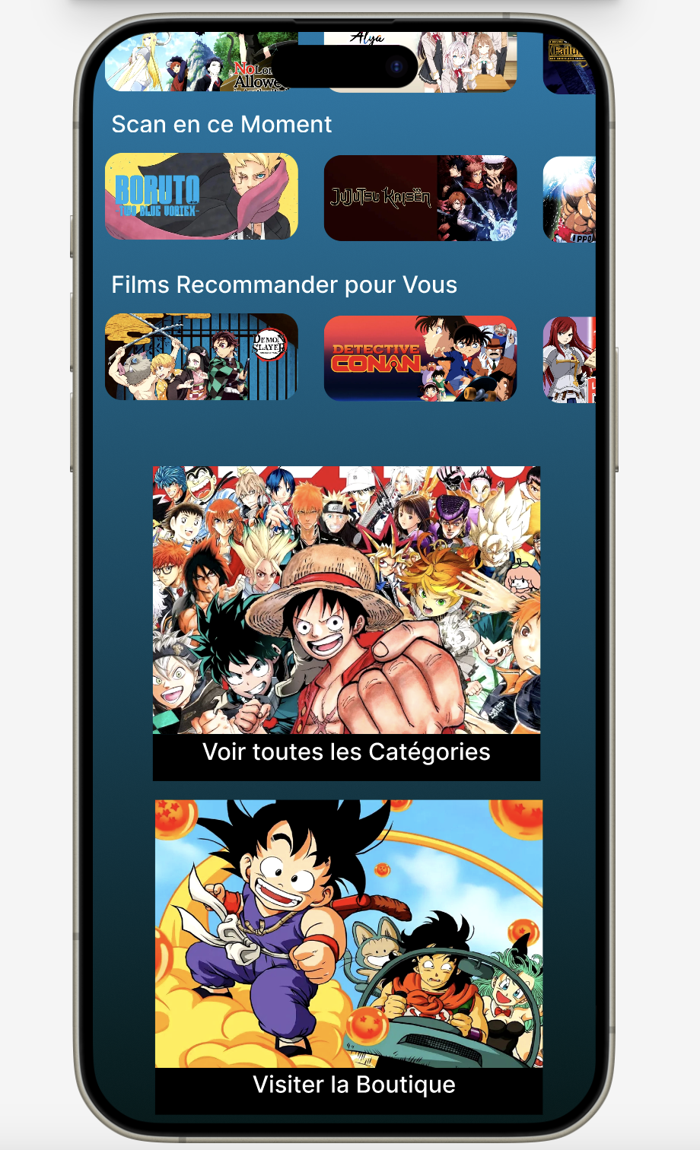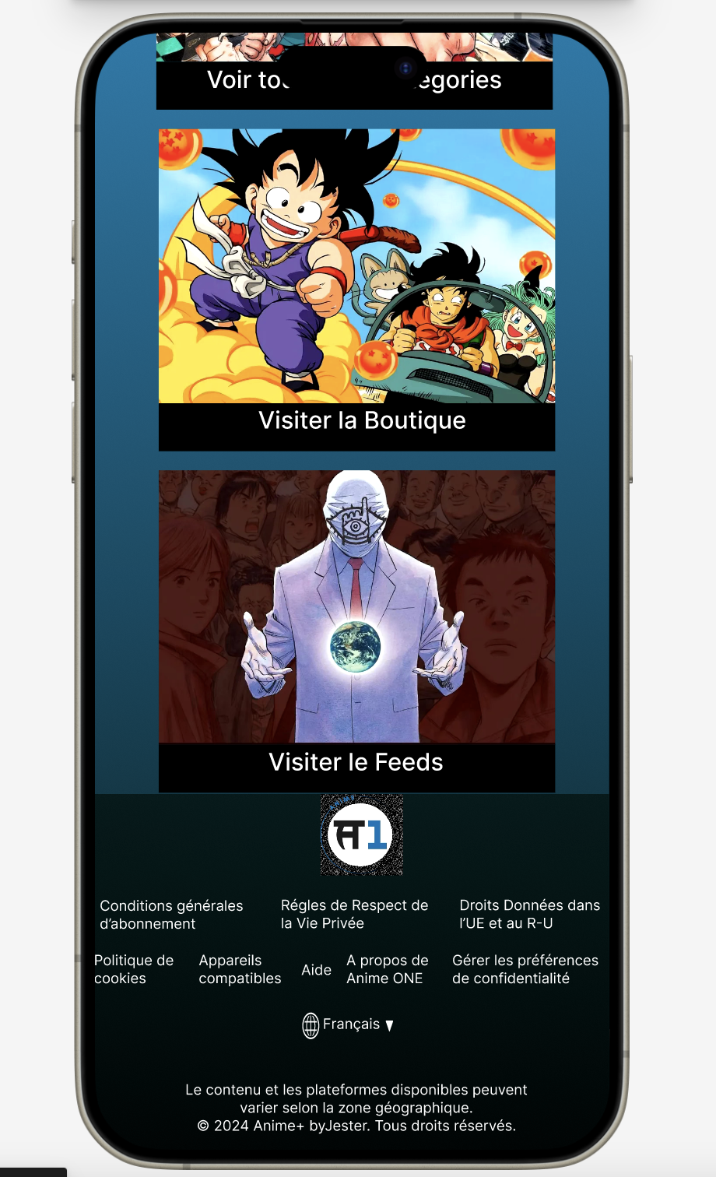

page bleach page dragon ball

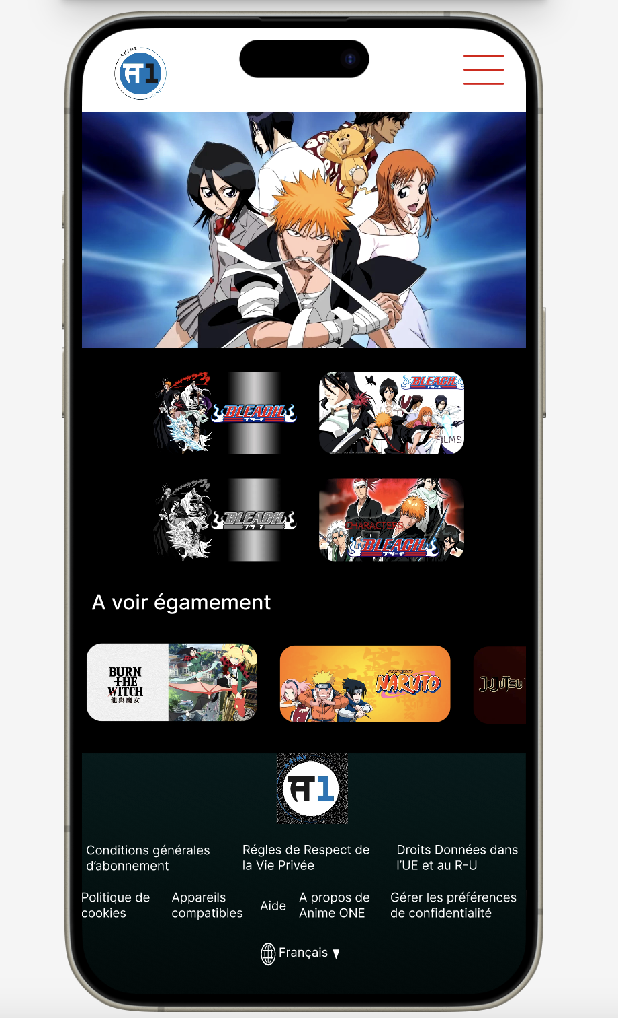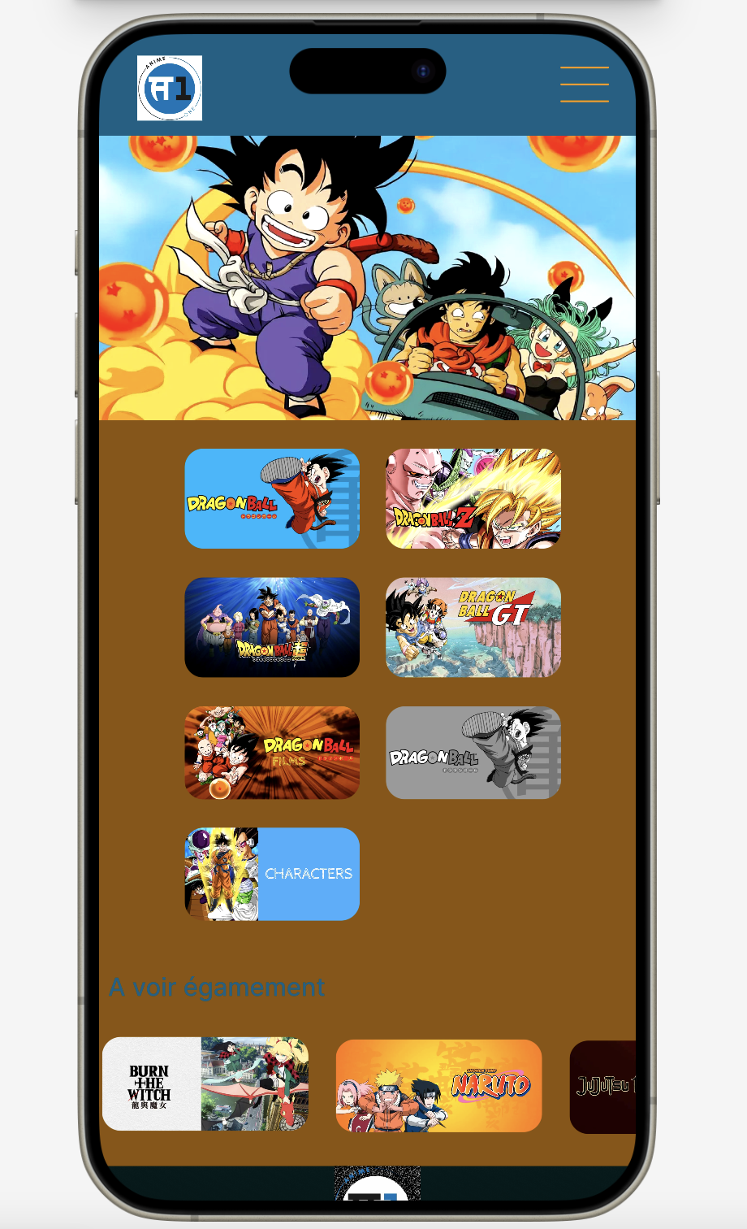

## Arborescence du site

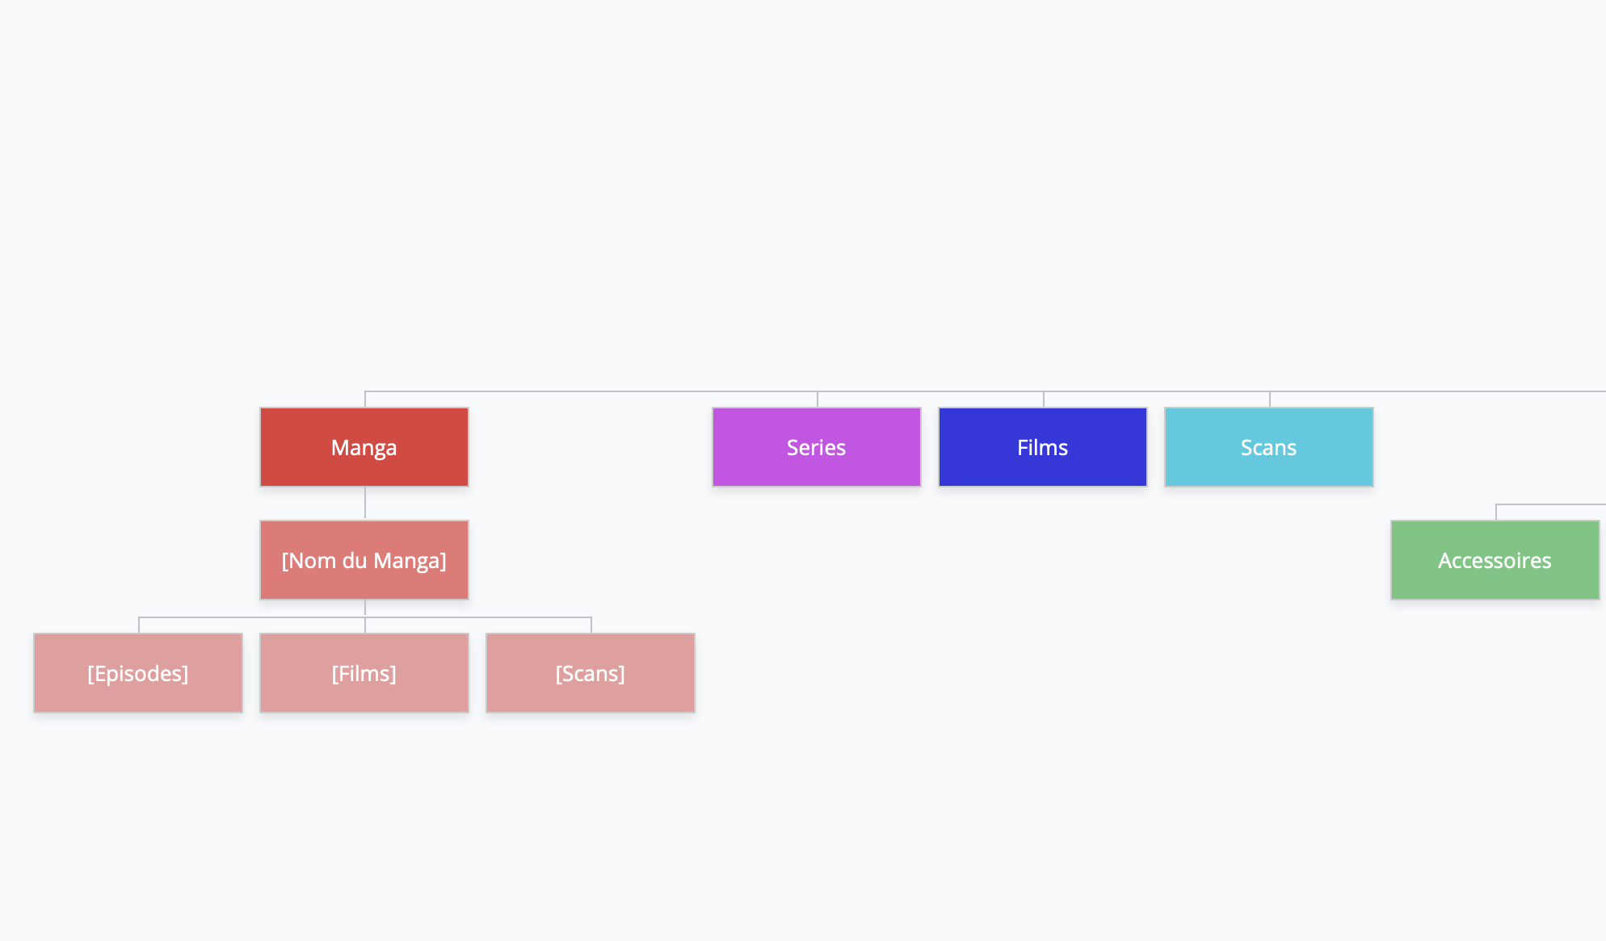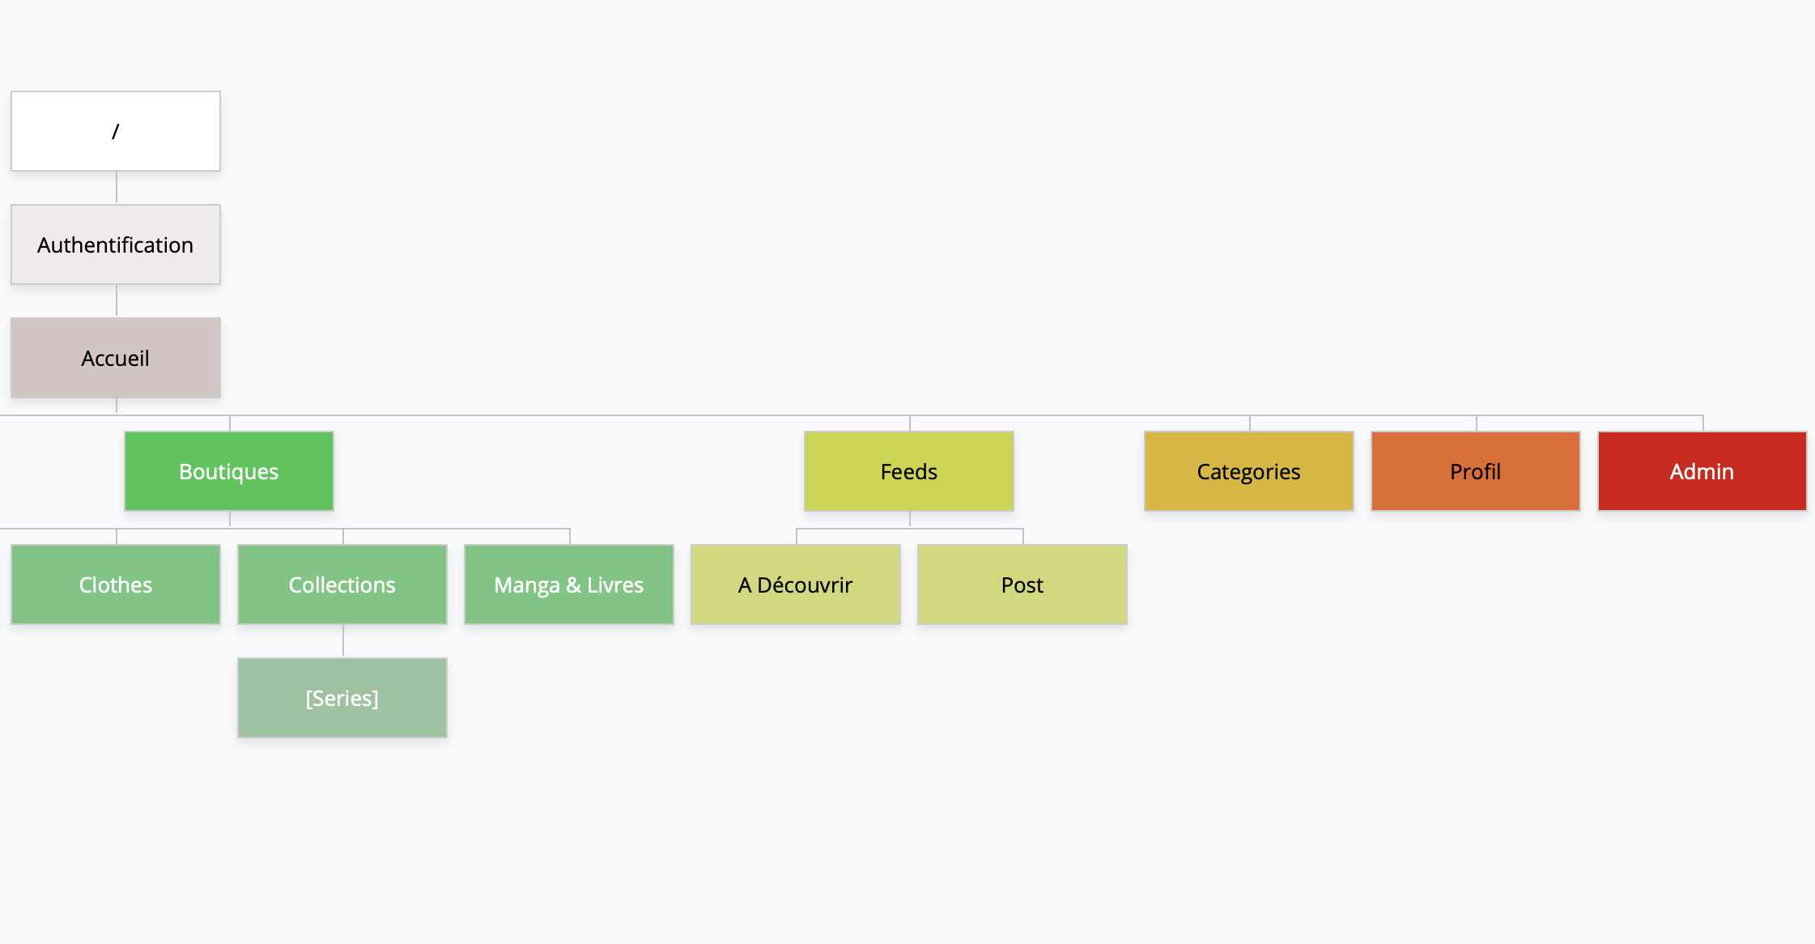

# **Conception de l'application**

## Le langage de modélisation UML

Définition : c’est un langage de modélisation graphique à base de pictogrammes conçu comme une méthode normalisée de visualisation en conception orienté objet.

## Diagramme de cas d'utilisation

## Diagramme de séquences

## Diagramme d’activité

## Diagramme de packages

## Diagramme de classes

## Diagramme des entités

## Définition des Routes

## Routes des pages

|  |  |
| --- | --- |
| **Page** | **URL** |
| Page de garde | https://anime-one-project.vercel.app/ |
| authentification | https://anime-one-project.vercel.app/authentification |
| accueil | https://anime-one-project.vercel.app/accueil |
| manga | https://anime-one-project.vercel.app/manga |
| [id] | https://anime-one-project.vercel.app/manga/[id] |
| [animation] | https://anime-one-project.vercel.app/manga/[id]/[animation] |
| séries | https://anime-one-project.vercel.app/series |
| films | https://anime-one-project.vercel.app/films |
| scans | https://anime-one-project.vercel.app/scans |
| catégories | https://anime-one-project.vercel.app/categories |
| boutiques | https://anime-one-project.vercel.app/stores |
| feeds | https://anime-one-project.vercel.app/feeds |
| profile | https://anime-one-project.vercel.app/profile |
| admin | https://anime-one-project.vercel.app/admin |

## Routes de l’API REST

|  |  |
| --- | --- |
| **Page** | **URL** |
| mangas | /api/mangas |
| [slug] | /api/mangas/[slug] |
| [animation] | /api/mangas/[slug]/[animation] |
| liste | /api/liste |
| boutiques | /api/boutiques |
| users | /api/users |

# **Conception de la Base de données**

## Conception de la Base de données relationnelle MySQL

## La méthode MERISE

Définition : c’est une méthode d’analyse, de conception et de gestion de projet informatique. C’est une méthode française ou on consacre beaucoup de temps à concevoir avant de coder. Voici les différentes étapes de la méthodes MERISE :

* le Modèle Conceptuel de Données (MCD)
* le Modèle Logique de Données (MLD)
* le Modèle Physique de Données (MPD)
* le Dictionnaire de Données (DD)

## Le Modèle Conceptuel de Données (MCD)

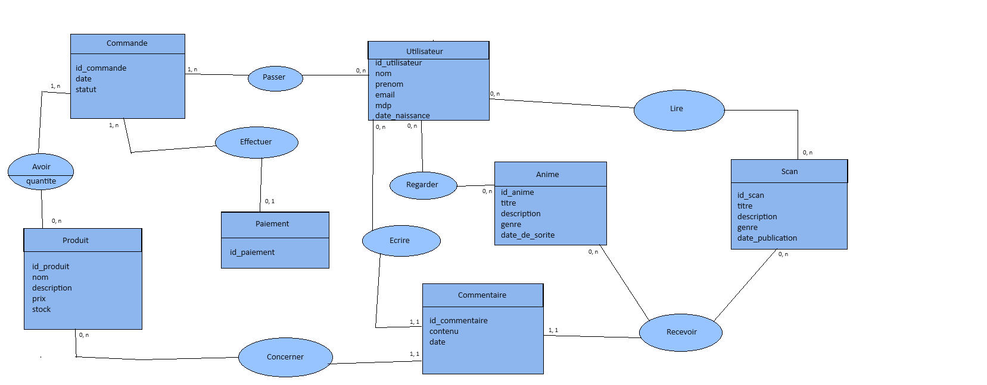

## Le Modèle Logique de Données (MLD)

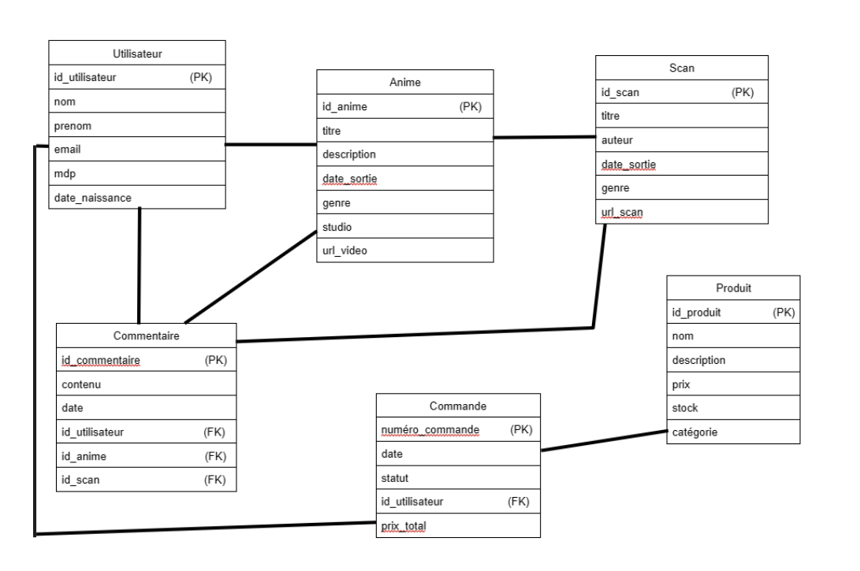

## Le Modèle Physique de Données (MPD)

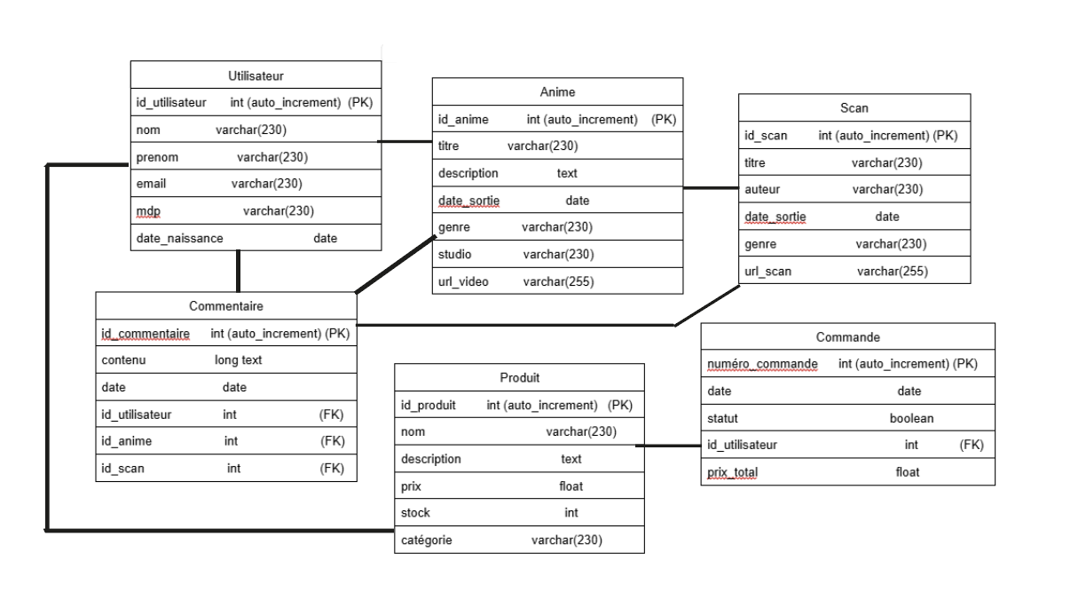

## Le Dictionnaire de Données (DD)

Entité Client :

|  |  |  |  |  |  |  |  |
| --- | --- | --- | --- | --- | --- | --- | --- |
| Champ | Type | Taille | Contraintes | Min | Max | Format | Description |
| id | INT | 11 | PRIMARY KEY, NOT NULL, AUTO-INCREMENT | 1 | 99999999999 | Numérique | L’identifiant de la table |
| username | VARCHAR | 512 | NOT NULL | 2 | 512 | Doit être composé des lettres a-z, A-Z | L’username du client |
| prenom | VARCHAR | 512 | NOT NULL | 2 | 512 |  | Le prénom du client |
| nom | VARCHAR | 512 | NOT NULL | 2 | 512 |  | Le nom du client |
| adresse | VARCHAR | 512 | NULL | 2 | 512 |  | L’adresse du client |
| email | VARCHAR | 512 | NOT NULL, UNIQUE | 2 | 512 |  | L’émail du client |
| password | VARCHAR | 32 | NOT NULL | 12 | 32 | Doit être composé d'au minimum un caractère minimum, un caractère majuscule, un chiffre et un caractère spécial (!?@<>$...) | Le mot de passe du client |
| phone | VARCHAR | 12 | NULL | 10 | 12 | Doit être composé que des chiffres du téléphone de 0 à 9 | Le numéro de téléphone du client |
| carte_bancaire | VARCHAR | 16 | NOT NULL | 16 | 16 | Les chiffres et lettres de la carte bancaire | Le numéro de carte bancaire du client |
| date_naissance | DATE | 8 | NOT NULL | 8 | 8 | 2 chiffres pour le jour, 2 chiffres pour le mois, 4 chiffres pour l’année | La date de naissance du client |
| role | VARCHAR | 32 | NOT NULL | 2 | 32 | Par défaut le rôle est client, sinon il peut être admin | Le rôle du client |
| active | BOOLEAN | 1 | NOT NULL | 0 | 1 | 1 pour dire active  0 pour dire non active | Si le compte du client est active ou non |

## Conception de la Base de données non relationnelle NoSQL

## Paramètre de Connexion

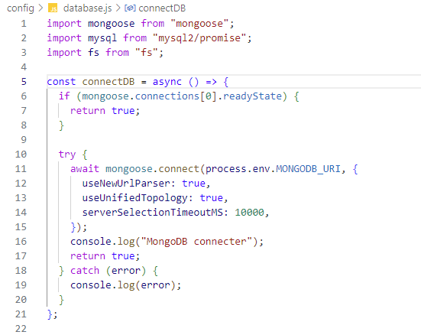

## Création de la Base de Données

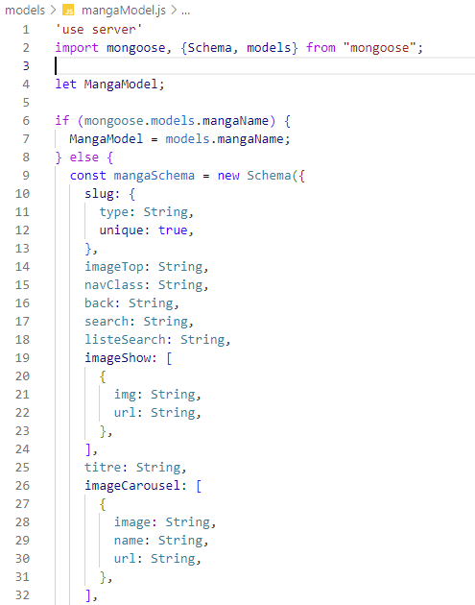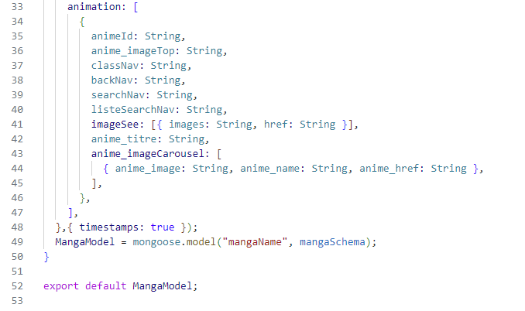

## Le Dictionnaire de Données (DD)

|  |  |  |  |  |  |  |  |
| --- | --- | --- | --- | --- | --- | --- | --- |
| Champ | Type | Taille | Contraintes | Min | Max | Format | Description |
| slug |  |  |  |  |  |  |  |
| imageTop |  |  |  |  |  |  |  |
| navClass |  |  |  |  |  |  |  |
| back |  |  |  |  |  |  |  |
| search |  |  |  |  |  |  |  |
| listeSearch |  |  |  |  |  |  |  |
| imageShow |  |  |  |  |  |  |  |
| img |  |  |  |  |  |  |  |
| url |  |  |  |  |  |  |  |
| titre |  |  |  |  |  |  |  |
| imageCarousel |  |  |  |  |  |  |  |
| image |  |  |  |  |  |  |  |
| name |  |  |  |  |  |  |  |
| url |  |  |  |  |  |  |  |
| animation |  |  |  |  |  |  |  |
| animeId |  |  |  |  |  |  |  |
| anime_imageTop |  |  |  |  |  |  |  |
| classNav |  |  |  |  |  |  |  |
| backNav |  |  |  |  |  |  |  |
| searchNav |  |  |  |  |  |  |  |
| listeSearchNav |  |  |  |  |  |  |  |
| imageSee |  |  |  |  |  |  |  |
| images |  |  |  |  |  |  |  |
| href |  |  |  |  |  |  |  |
| anime_titre |  |  |  |  |  |  |  |
| anime_imageCarousel |  |  |  |  |  |  |  |
| anime_image |  |  |  |  |  |  |  |
| anime_name |  |  |  |  |  |  |  |
| anime_href |  |  |  |  |  |  |  |

# **Développement, Intégration et Réalisations**

## Structure du projet

(copie d'écran de l'arborescence de votre projet sur VsCode et/ou Eclipse/Inteliij)

Pour toutes les fonctionnalités ci-après, aites des copies d'écran de vos codes sources partie front (HTML/CSS/JS), back-end (Java/PHP/NextJS /...) et persistance (Java/PHP/NextJS/...)

## Fonctionnalité

## Fonctionnalité « Se connecter »

## Fonctionnalité « S'inscrire »

## Fonctionnalité « Ajouter un manga »

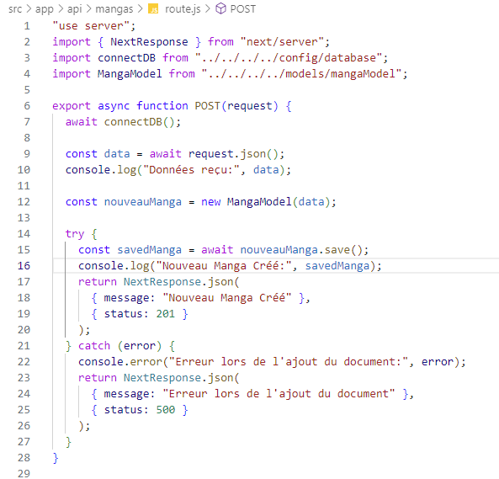

## Fonctionnalité « Supprimer un manga »

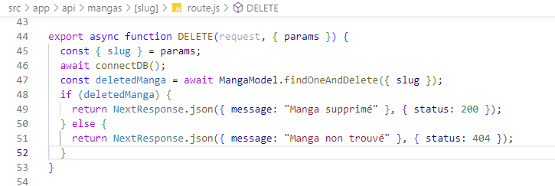

## Création de la base de données SQL

## Création de la base de données NoSQL

## Requêtes SQL et NoSQL

## Requête SQL de lecture

SELECT * from user WHERE prenom = ‘Test’

|  |  |  |  |  |  |  |  |  |  |  |  |
| --- | --- | --- | --- | --- | --- | --- | --- | --- | --- | --- | --- |
| **id** | **username** | **prenom** | **nom** | **adresse** | **password** | **email** | **phone** | **carte** | **date_birth** | **rôle** | **active** |
| 3 | Testing | Test | Ing | 10 rue de Test | T3st_1N12g@ | test@gmail.com | 0600123456 | 1234 5678 9123 4567 | 01/01/2000 | client | 1 |

## Requêtes SQL d’écriture

INSERT INTO ‘profile’ (‘user_id’, ‘nom’, ‘avatar’) VALUES (‘3’, ‘Test2’, ‘/assets/avatar/img.webp’)

## Requêtes SQL de jointures

## Jointure interne (JOIN ou INNER JOIN)

## Jointure à gauche (LEFT JOIN)

## Jointure à droite (RIGHT JOIN)

# **Sécurité de l'application et des données**

## Les différentes attaques de site

Pour ce qui suit, il faut montre une copie d'écran du code front-end et back-end et persistance qui permet de contrer toutes ses attaques

### Les attaques XSS

### Les attaques CSRF

### Les attaques CROS

### Les attaques Force Brute

### Les attaques de type injection SQL

### Authentification/Autorisation avec JWT

### Authentification Duo/Trio/Quad

Duo : password + case à cocher (code Captcha)

Trio : Duo + question supplémentaire

Quad : Trio + confirmation par email + saisie du code reçu par email

## HTTPS

## La loi RGPD

### Confidentialité des données

(Cryptage des données (du mot de passe) (du numéro de carte CB))

Suivi des recommandations de sécurité de la CNIL : Parler surtout du mot de passe (12 caractères minimum depuis Janvier 2023 et doit être composé au minimum de : un caractère minuscule, un caractère majuscule, un chiffre, un caractère spécial)

## Mentions Légales

### Mentions Légales

### Conditions Générales d'utilisation du site web

### Conditions Générales de vente (sites de commerce ou de service)

### Politique de confidentialité

### Cookies

### Droit de rétractation

# **Sécurité de la base de données**

## Choix des noms de user et des password

Création d'un user avec un nom d'utilisateur et mot de passe complexes (C'est ce user qu'il faut utiliser pour que votre application accède à votre base de données)

## Limiter les droits au user

On créé un user spécifique pour la base de données concernée

## Limiter l'accès à la base de données

uniquement à la machine qui contient votre application serveur.

# **Sécurité et qualité du code**

## Qualité du code

### Convention de nommage

(des méthodes, des classes, des variables, des constantes, des interfaces, ...)

### Conventions de codage

### Journalisation (LOG)

### Commentaires sur les lignes de code

Documentation du code

JavaDoc ou PhpDoc ou autre

## Sécurité du code

### Tests unitaires et couverture de code

(mettre des copies d'écran de vos codes tests unitaires et couverture de code)

### Gestion des erreurs et des exceptions

### Fermeture correcte des flux de données

(Connexions, fichiers, flux, ...)

# **DevOps**

(de quoi s’agit-il ?, intérêt, démarche DevOps, intégration continue avec JENKINS, contrôle de qualité avec SonarQube, conteneurisation avec Docker)

# **Déploiement et hébergement**

* + Montrer le déploiement du site (en local et site internet)

# **Référencement SEO**

* + C’est quoi ? pourquoi ? comment le faire ?
  + <https://blog.hubspot.fr/marketing/guide-seo-referencement>
  + <https://www.seo.com/fr/basics/>
  + Si votre application est un intranet (destinée uniquement aux salariés de l’entreprise) alors le référencement n’est pas nécessaire

# **Veilles technologiques**

## Veille concernant le développement

-- Montrer les copies d'écran des erreurs -- Montrer les démarches faites pour résoudre le bug (recherche internet, solutions, copie écran d’une solution, copie écran de la console après la solution appliqué)

## Évolutions des technologies

(donner les versions des outils utiliser ex : react : 1.9)

## Veille sur la sécurité des applications

## Les différentes failles de sécurité les plus dangereuses

<https://owasp.org/>

(TOP 10 des failles de sécurité)

Le numéro 1 des failles de sécurités les plus dangereuses est : l’injection SQL

## Les recommandations de l'ANSSI (<https://cyber.gouv.fr/>)

Agence nationale de la sécurité des systèmes d'information

(suivre les nouvelles recommandations)

<https://cyber.gouv.fr/>

L'ANSSI est l'autorité nationale en matière de sécurité et de défense des systèmes d'information.

### La CNIL et ses recommandations

CNIL (suivre les nouvelles recommandations) (<https://www.cnil.fr/fr>)

## Veille sur la sécurité des bases de données

# **Perspectives**

Dire qu'on va continuer à entretenir et améliorer le projet

Futurs améliorations/fonctionnalités (réaliser la Version 2)

...

# **Conclusion**

()

# **Annexe**

Annexe A : ….

Annexe B : …

Annexe C : …